Закрытое акционерное общество
«Красный Октябрь-Нева»
Санкт-Петербург

Мотоблок «НЕВА» МБ23
и его модификации

Руководство по эксплуатации
005.39.0100 РЭ2

– 2017 –
Уважаемый покупатель!
Закрытое Акционерное Общество «Красный Октябрь – Нева» благодарит Вас за Ваш выбор и гарантирует качество и надёжную работу приобретённого Вами мотоблока МБ23.
Заложенные в мотоблок технические возможности позволяют эффективно выполнять многие агротехнические операции.
Просим Вас внимательно изучить данное руководство и соблюдать отмеченные в нем несложные правила эксплуатации.
Подробную информацию о производстве продукции ЗАО "Красный Октябрь-Нева" Вы найдёте на официальном сайте www.motoblok.ru. Мы готовы ответить на все Ваши вопросы, замечания и пожелания.
ЖЕЛАЕМ ВАМ ЭФФЕКТИВНОЙ РАБОТЫ И ХОРОШИХ УРОЖАЕВ!

ОГЛАВЛЕНИЕ
1. Введение 6
2. Условные обозначения 6
3. Общие указания 7
4. Основные технические характеристики 8
5. Устройство мотоблока 11
6. Назначение основных составных частей мотоблока 11
7. Органы управления 12
8. Требования по технике безопасности 18
9. Подготовка мотоблока к работе 23
10. Подготовка двигателя к работе 26
11. Трогание с места и движение мотоблока 27
12. Остановка мотоблока 27
13. Обкатка мотоблока 28
14. Порядок работы с мотоблоком 28
15. Запуск двигателей мотоблока в холодное время 33
16. Техническое обслуживание мотоблока 33
17. Хранение мотоблока 35
18. Транспортировка мотоблока 36
19. Возможные неисправности мотоблока и методы их устранения 37
20. Утилизация 38

1. ВВЕДЕНИЕ
Целью настоящего Руководства по эксплуатации (далее по тексту – Руководство) является приобретение пользователем устойчивых навыков правильной эксплуатации мотоблока, технического обслуживания, навыков по выявлению и устранению неисправностей собственными силами с применением стандартного инструмента.
Уникальный по своей конструкции надежный шестеренчато-цепной маслонаполненный редуктор в алюминиевом корпусе, позволяет передавать наивысший крутящий момент при минимальной скорости, что обеспечивает качественное выполнение различных агротехнических операций и работ по благоустройству территории.
Малый радиус поворота мотоблока обеспечивается с помощью системы разобщения осей колес.
В модификации МБ23-ФС наличие электростартера и генератора на двигателе позволяет облегчить его запуск, а также дает возможность использования фары в ночное время (для модификации МБ23-Ф только генератора).
Конструктивные особенности двигателя, требования по эксплуатации и техническому обслуживанию изложены в приложенном Руководстве по эксплуатации двигателя.
Мотоблок МБ23 разработан в соответствии с действующими нормами безопасности. Запрещается изменять характеристики Вашего мотоблока.
Мотоблок в агрегате с прицепными и навесными орудиями используется для выполнения пахоты, культивации, рыхления, междурядной обработки почвы, кошения травы, снегоуборочных работ по очистке, работ по планировке площадных территорий, перекачки воды и транспортировки грузов.
Любое другое использование орудий может быть травмоопасным или привести к повреждению мотоблока и двигателя.
В связи с постоянной работой по совершенствованию мотоблока в его конструкцию могут быть внесены изменения.
Иллюстрации и описания, приведенные в настоящем Руководстве могут отличаться от вида изделия, производитель которого оставляет за собой право на изменения в соответствии с новыми техническими и коммерческими требованиями без предварительного уведомления и обязательств внесения таких изменений в ранее выпущенные изделия.

2. УСЛОВНЫЕ ОБОЗНАЧЕНИЯ
В настоящем Руководстве по эксплуатации и на мотоблоке используются следующие условные обозначения:
 | Будьте особенно внимательны и осторожны
 | Прочтите инструкции по эксплуатации
 | Пуск, включено (старт, "ON")  Остановка, выключено (СТОП, "OFF")
 | Внимание!  Берегите зрение.  Осторожно! Вращающиеся фрезы
ВАЖНО!
Внимательно прочтите данное руководство по эксплуатации, перед тем как начать работу с мотоблоком и строго соблюдайте правила техники безопасности! Сохраняйте Руководство в течение всего срока эксплуатации мотоблока.
Все вопросы, относящиеся к безопасности при пользовании и техническом обслуживании мотоблока и двигателя, помечены таким знаком , доведите эти сведения и до других пользователей мотоблоком!
Сохраняйте Руководство в течение всего срока эксплуатации мотоблока.

3. ОБЩИЕ УКАЗАНИЯ
Мотоблок "Нева" МБ23 (далее по тексту – МБ) – является одноосным малогабаритным трактором, с помощью которого можно проводить пахоту, культивацию, рыхление, междурядную обработку почвы, кошение травы, снегоуборочные работы, транспортировку грузов, а также и некоторые другие виды работ в зависимости от используемого дополнительного оборудования.
Мотоблок оснащается редуктором в алюминиевом корпусе способным передавать мощный крутящий момент и надежным двигателем. Большое количество новых технических решений облегчает работу и делает ее удобной и эффективной.
При работе с мотоблоком следует строго соблюдать соответствующие указания по предотвращению несчастных случаев, а также общие положения техники безопасности.
При самовольном изменении пользователем конструкции МБ или двигателя производитель перестает нести ответственность в случае возникновения повреждений, как двигателя, так и МБ в целом.
Мотоблок должен использоваться, обслуживаться только людьми, изучившими данное Руководство.
Не предпринимайте попыток изменять что-либо в конструкции и используйте только фирменные комплектующие изделия производства завода-изготовителя МБ.
На МБ в качестве силовой установки применяются одноцилиндровые 4-х тактные двигатели, работающие на чистом автомобильном бензине с октановым числом не ниже 92 и на соответствующих марках моторных масел.
Использование бензина и марки моторного масла не соответствующих рекомендациям, изложенным в Руководстве по эксплуатации двигателя может повредить компоненты двигателя и вывести его из строя.
Будьте внимательны! Марка заправляемого в двигатель моторного масла должна соответствовать использованию его при определенном диапазоне температур наружного воздуха.
В редукторе трансмиссии МБ используются трансмиссионные масла марки и аналоги которых указаны в Руководстве по эксплуатации мотоблока.
Применение иных марок трансмиссионных масел или недостаточный объем заправки приведет к ускоренному износу деталей редуктора.
Первые 20 часов работы с новым МБ определены как период обкатки. В этот период не следует использовать двигатель на высоких оборотах, а МБ на тяжелых работах длительное время.
По окончании периода обкатки следует выбирать оптимальный режим работы двигателя, соответствующий нагрузке для каждого вида выполняемых работ.
Мотоблок МБ-23 укомплектован высококачественными и надежными двигателями, которые обеспечивают длительную работу Вашего изделия, старайтесь не работать с МБ на неоправданно высоких оборотах, которые снижают моторесурс двигателя, особенно при отсутствии нагрузки на трансмиссию.

4. ОСНОВНЫЕ ТЕХНИЧЕСКИЕ ХАРАКТЕРИСТИКИ
Таблица 1
Тип мотоблока (ГОСТ 28523-90) | Тяжелый
Габаритные размеры:  длина×ширина×высота, мм, не более | 1640×760×1300
Масса сухая, кг, не более | МБ23: 105  МБ23-ФС/МБ23-Ф: 115/107
Тяговое усилие при максимальной эксплуатационной массе на стерне колосовых, горизонтальная поверхность, кгс, не менее | 190
Поступательная скорость (второе значение при перестановке ремня) передвижения на пневматических колесах, при оборотах двигателя 2500 об/мин (макс. крутящий момент двигателя), км/ч | Первая передача 2,61/2,09  Вторая передача 9,94/7,95  Задний ход 2,23/1,78
Поступательная скорость (второе значение при перестановке ремня) передвижения на пневматических колесах, при оборотах двигателя 3600 об/мин (макс. мощность двигателя), км/ч | Первая передача 3,76/3,01  Вторая передача 12,3/11,45  Задний ход 3,21/2,57
Работоспособность изделия при температуре окружающего воздуха, ºС | Определяется по техническим требованиям установленного двигателя и редуктора (см. ниже)
Угол поперечной статической устойчивости, градусов, не менее | 15
Вал отбора мощности (ВОМ) (ГОСТ 28524-90) | Шкив боковой под клиноременную передачу, расположенный перпендикулярно к продольной оси симметрии мотоблока. Частота вращения равна частоте вращения коленчатого вала двигателя
Ходовая система | Одноосная, колесная формула 2×2
Дорожный просвет, мм | 125-140
Муфта сцепления | Постоянно выключенная, механизм включения – натяжной ролик для клинового ремня
Редуктор | Механический, шестеренчато-цепной, с механизмом отключения одного из валов редуктора
Число передач | Четыре передачи – переднего хода  Две передачи – заднего хода
Шина | Пневматическая – 4,00×10; 4,5×10; 16×6,50-8;  16,5х6-8; 6,5-8 Е15
Колея | Переменная, ступенчато регулируемая
Ширина колеи, мм | Нормальная 320  С удлинителями 570
Радиус поворота, м | 1,1
Диаметр фрез-культиваторов, мм | 360
Ширина захвата, м | 6 фрез 1,27  4 фрезы 0,86
Глубина обработки почвы, см | до 20
Рулевое устройство | Штанговое, с возможностью промежуточных установок руля в вертикальной и горизонтальной плоскостях
Ремень | А49
Фара противотуманная | МБ23: ―  МБ23-ФС/МБ23-Ф: 202А.3743
Лампа | МБ23: ―  МБ23-ФС/МБ23-Ф: Н3 12V 55W
Аккумулятор | МБ23: ―  МБ23-ФС/МБ23-Ф: DT 1218/ ―
Автопредохранитель | МБ23: ―  МБ23-ФС/МБ23-Ф: F133 10А
Конденсатор | МБ23: ―  МБ23-ФС/МБ23-Ф: ― /К50-35 4700мкф 25В
Двигатель | МБ23: 4-х тактный, карбюраторный, бензиновый, одноцилиндровый с принудительным воздушным охлаждением и ручным стартером  МБ23-ФС: 4-х тактный, карбюраторный, бензиновый, одноцилиндровый с принудительным воздушным охлаждением, электростартером и генератором  МБ23-Ф: 4-х тактный, карбюраторный, бензиновый, одноцилиндровый с принудительным воздушным охлаждением, ручным стартером и генератором
Топливо и масла, объемы заправок:
Двигатель | Марки топлива, моторного масла и объемы заправок – согласно Руководству по эксплуатации двигателя
Редуктор  (применяемые масла и температура эксплуатации) | Масло трансмиссионное ТЭП-15 (-5ºС до +35ºС) ГОСТ 23652-79, ТМ-5 (-5ºС до -25ºС) ГОСТ 17479.2-85 по международной системе классификации моторных масел по вязкости SAE90 API GI-2 и SAE90 API GI-5 соответственно.  Объем заправки л., 2,2
Технические характеристики двигателей см. «Руководство по эксплуатации двигателя».
Таблица 2
Модификация МБ | Марка и тип двигателя
МБ23-С7,5 PRO | EX21 фирмы SUBARU (4-х тактный, одноцилиндровый с воздушным охлаждением и ручным стартером)
МБ23-Б8,0 | I/C 8,0 фирмы Briggs&Stratton (4-х тактный, одноцилиндровый с воздушным охлаждением и ручным стартером)
МБ23-Б10,0 | I/C 10,0 фирмы Briggs&Stratton (4-х тактный, одноцилиндровый с воздушным охлаждением и ручным стартером)
МБ23-Б8,0 PRO | Vanguard 8,0 фирмы Briggs&Stratton (4-х тактный, одноцилиндровый с воздушным охлаждением и ручным стартером)
МБ23-С9,0 PRO | EX27 фирмы SUBARU (4-х тактный, одноцилиндровый с воздушным охлаждением и ручным стартером)
МБ23-Н9,0 PRO | GX270 фирмы Honda (4-х тактный, одноцилиндровый с воздушным охлаждением и ручным стартером)
МБ23-Б8,0-ФС | I/C 8,0 фирмы Briggs&Stratton (4-х тактный, одноцилиндровый с воздушным охлаждением, электростартером и генератором)
МБ23-Б10,0-ФС | I/C 10,0 фирмы Briggs&Stratton (4-х тактный, одноцилиндровый с воздушным охлаждением, электростартером и генератором)
МБ23-С9,0PRO-ФС | EX27 фирмы SUBARU (4-х тактный, одноцилиндровый с воздушным охлаждением, электростартером и генератором)
МБ23-С9,0PRO-Ф | EX27 фирмы SUBARU (4-х тактный, одноцилиндровый с воздушным охлаждением, генератором и ручным стартером)
МБ23-С7,5PRO-ФС | EX21 фирмы SUBARU (4-х тактный, одноцилиндровый с воздушным охлаждением, электростартером и генератором)
МБ23-YAMAHA (MX200) PRO | МХ200 фирмы Yаmaha (4-х тактный, одноцилиндровый с воздушным охлаждением, с ручным стартером)
МБ23-YAMAHA (МХ250) PRO | МХ250 фирмы Yаmaha (4-х тактный, одноцилиндровый с воздушным охлаждением, с ручным стартером)
МБ23-YAMAHA (МХ300) PRO | МХ300 фирмы Yаmaha (4-х тактный, одноцилиндровый с воздушным охлаждением, с ручным стартером)
МБ23-Robin CC (EX27) | Robin CC EX27 фирмы (4-х тактный, одноцилиндровый с воздушным охлаждением, с ручным стартером)
ВНИМАНИЕ! ПРЕДПРИЯТИЕ-ИЗГОТОВИТЕЛЬ ЗАО "КРАСНЫЙ ОКТЯБРЬ–НЕВА" НЕ НЕСЁТ ОТВЕТСТВЕННОСТИ И ГАРАНТИЙНЫХ ОБЯЗАТЕЛЬСТВ, ЕСЛИ НА ИЗДЕЛИЕ УСТАНОВЛЕН ДВИГАТЕЛЬ, НЕ УКАЗАННЫЙ В НАСТОЯЩЕМ РУКОВОДСТВЕ.
ДАННЫЕ ДЛЯ КОНТРОЛЯ И РЕГУЛИРОВОК
Давление воздуха в пневматических шинах:
4,0-10 – 2,1±0,2 кгс/см²; 16х6,5-8; 16,5х6-8 - 2_{-0,2} кгс/см²
4,5-10 – 1,4±0,2 кгс/см²; 6,5-8 Е15 - 2_{-0,2} кгс/см²
Рабочее давление в других моделях шин составляет 2/3 от масимального давления указанного на шинах.
Крутящие моменты для затяжки:
Диаметр метрической резьбы × шаг резьбы, мм | Крутящий момент, Нм(кгсм)
6×1 | 6,1(0,6)
8×1,25 | 15,0(1,5)
10×1,5 | 29,0(2,9)
12×1,75 | 51,0(5,1)
Для затяжки саморезов крепящих плату переключения передач использовать крутящий момент 4±1 Нм.
Данные для регулировки систем и устройств двигателя см. Руководство по эксплуатации двигателя.

5. УСТРОЙСТВО МОТОБЛОКА
МБ23 (рис.1, 2, 3, 4) – это одноосный универсальный силовой агрегат, предназначенный для работы как с устройствами, входящими в штатную комплектацию, так и с различными сменными орудиями, и состоящий из:
– двигателя, редуктора, клиноременной передачи;
– фары и аккумулятора (только для модификаций МБ23-ФС; для модификации МБ23-Ф только фара, аккумулятор не устанавливается);
– механизма сцепления (натяжного ролика приводного ремня);
– механизма разобщения полуосей;
– рулевой колонки с рукоятками руля и органами управления работой двигателя и трансмиссии;
– шкива отбора мощности;
– кронштейна (трубы/штыря) для навесного оборудования;
– колес пневматических 2 шт;
– сцепного устройства (скобы);
– ограничителя глубины культивации почвы.
В штатную комплектацию мотоблока входят:
– фрезы-культиваторы со ступицами 4 шт. (16 ножей) либо 6 шт. (24 ножа) и крепежом (рис.13, 14, 15);
– валик (для 6 фрез-культиваторов) 2 шт.;
– удлинители полуосей колес 2 шт.;
– закрылки 2 шт.
ПРИМЕЧАНИЕ: Штатная комплектация дополнительным оборудованием и деталями может меняться (см. прилагаемый к мотоблоку УПАКОВОЧНЫЙ ЛИСТ)

6. НАЗНАЧЕНИЕ ОСНОВНЫХ СОСТАВНЫХ ЧАСТЕЙ МОТОБЛОКА
Рама – представляет собой два стальных угольника. Угольники закреплены болтами к редуктору, на них устанавливаются двигатель и защитные крылья. В передней и хвостовой частях рамы имеются крепления для установки рекомендованного к применению сменного навесного и прицепного оборудования.
Двигатель – мотоблок комплектуется 4-х тактными одноцилиндровыми двигателями ведущих мировых производителей. На выходной вал двигателя (ВОМ) установлен трехручьевой шкив, предназначенный для передачи крутящего момента от двигателя на редуктор и на орудие активного привода (косилку, снегоуборщик и др.), подробнее см. Руководство по эксплуатации двигателя.
Редуктор – механический, шестеренчато-цепной, маслонаполненный в алюминиевом корпусе. Смазка деталей редуктора обеспечивается разбрызгиванием масла. Валы шестерен вращаются в шариковых подшипниках и подшипниках скольжения.
Редуктор обеспечивает мотоблоку две передачи вперед и одну назад. При перестановке приводного ремня в ручьях на ведущем и ведомом шкивах обеспечивается второй диапазон значений скоростей вращения выходных полуосей редуктора. Таким образом, есть возможность обеспечить четыре передачи вперед и две назад.
Механизм сцепления – состоит из клинового ремня, натяжного ролика с рычагом, витой пружины возврата, троса и рычага управления, расположенного на руле. При нажатии на рычаг ролик перемещаясь создает необходимое натяжение приводного ремня, и вращение от двигателя передается на ведомый шкив редуктора.
Колеса пневматические – служат для перемещения мотоблока как отдельно, так и с установленными на него механизмами и устройствами.
Фрезы-культиваторы – предназначены для обработки почвы рыхлением без оборота пласта и устанавливаются на правую и левую полуоси редуктора.
Сцепное устройство – служит для подсоединения сменного прицепного оборудования, не требующего активного привода (тележка, плуг, окучник, картофелекопалка и т.п.).
Ограничитель глубины культивации – устанавливается в хвостовой части мотоблока, предназначен для ограничения глубины культивации и скорости движения при обработке почвы, фиксируется на различной высоте в зависимости от типа обрабатываемой почвы.
Фара (только для модификации МБ23-ФС/МБ23-Ф) – устанавливается в передней части мотоблока, предназначена для освещения во время движения. Для включения/выключения света следует нажать на переключатель, установленный на мотоблоке (рис.2, 3).
Аккумулятор (только для модификации МБ23-ФС) – устанавливается в задней части мотоблока, используется в качестве источника питания для фары и электростартера.

7. ОРГАНЫ УПРАВЛЕНИЯ
Органы управления предназначены для изменения режима работы двигателя (числа оборотов), начала поступательного движения мотоблока, а также изменения направления движения мотоблока и аварийной остановки.
Рулевым устройством является конструкция штангового типа с узлами регулировки положений в горизонтальной и вертикальной плоскостях.
Рукоятка переключения передач (рис.1, 2, 3, 5) расположена на редукторе и выведена в сторону оператора.
ВНИМАНИЕ! Переключение/включение передач производится с работающим двигателем при выключенном сцеплении и только на ближайщую передачу или в нейтральное положение.
Переключение передач при неработающем двигателе производится ТОЛЬКО НА БЛИЖАЙШУЮ нейтральную ПЕРЕДАЧУ.
Переключение передач производится перемещением рычага на редукторе: две передачи вперед, одна – задний ход, промежуточные положения – нейтральные.
Ручка газа (рис.1, 2, 3, 6) – расположена на правой рукоятке руля, предназначена для управления положением дроссельной заслонки двигателя и его остановки.
Перемещение ручки от себя – увеличение оборотов двигателя, на себя – снижение оборотов и остановка двигателя.

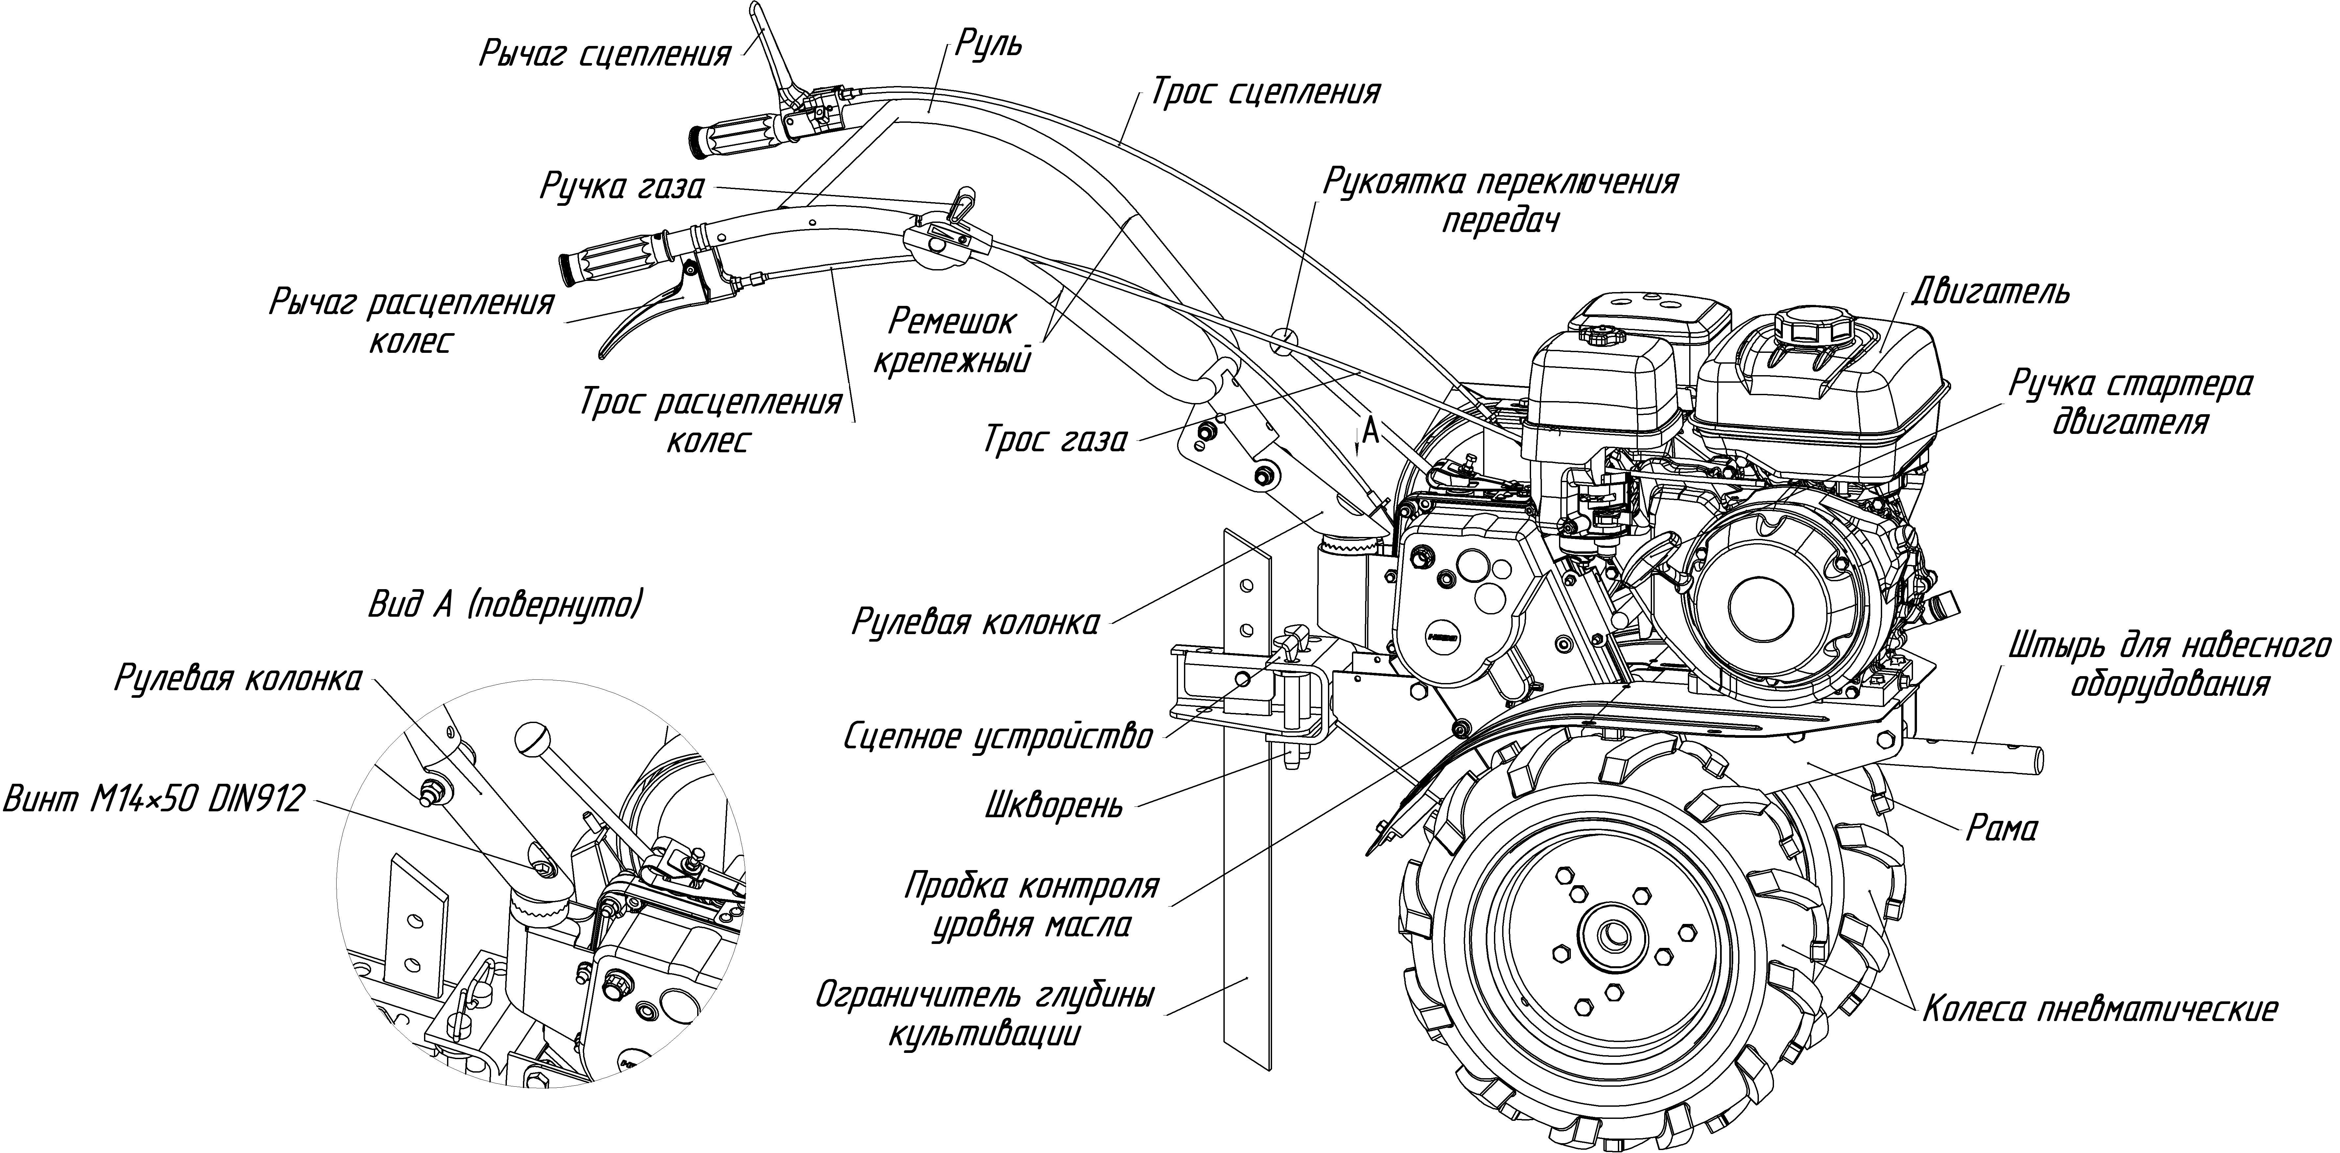
13
Рис.1. Общий вид мотоблока (вид справа).

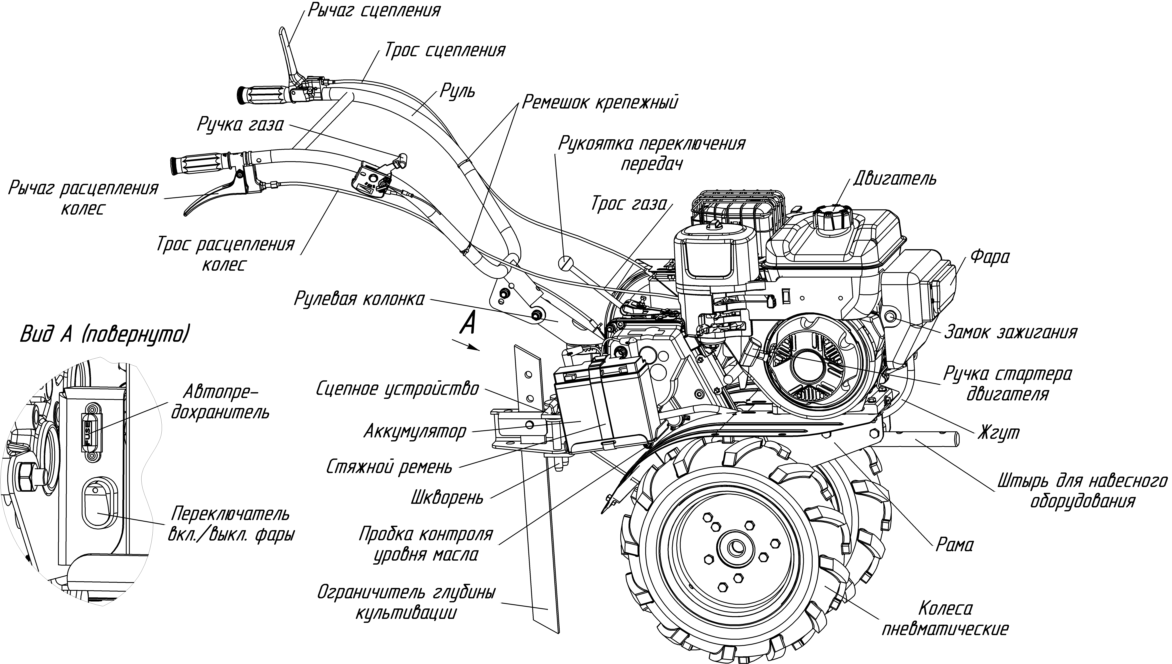
14
Рис.2. Общий вид мотоблока модификаций МБ23-ФС (вид справа).

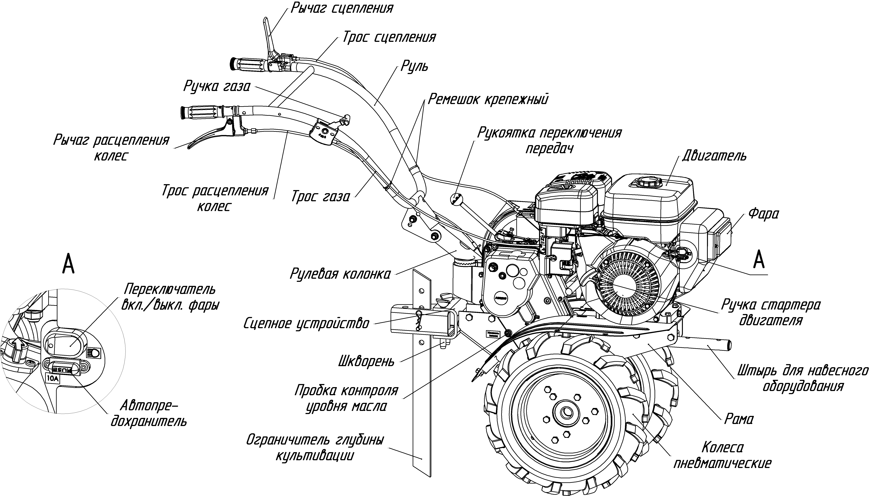
15
Рис.3. Общий вид мотоблока модификаций МБ23-Ф (вид справа).

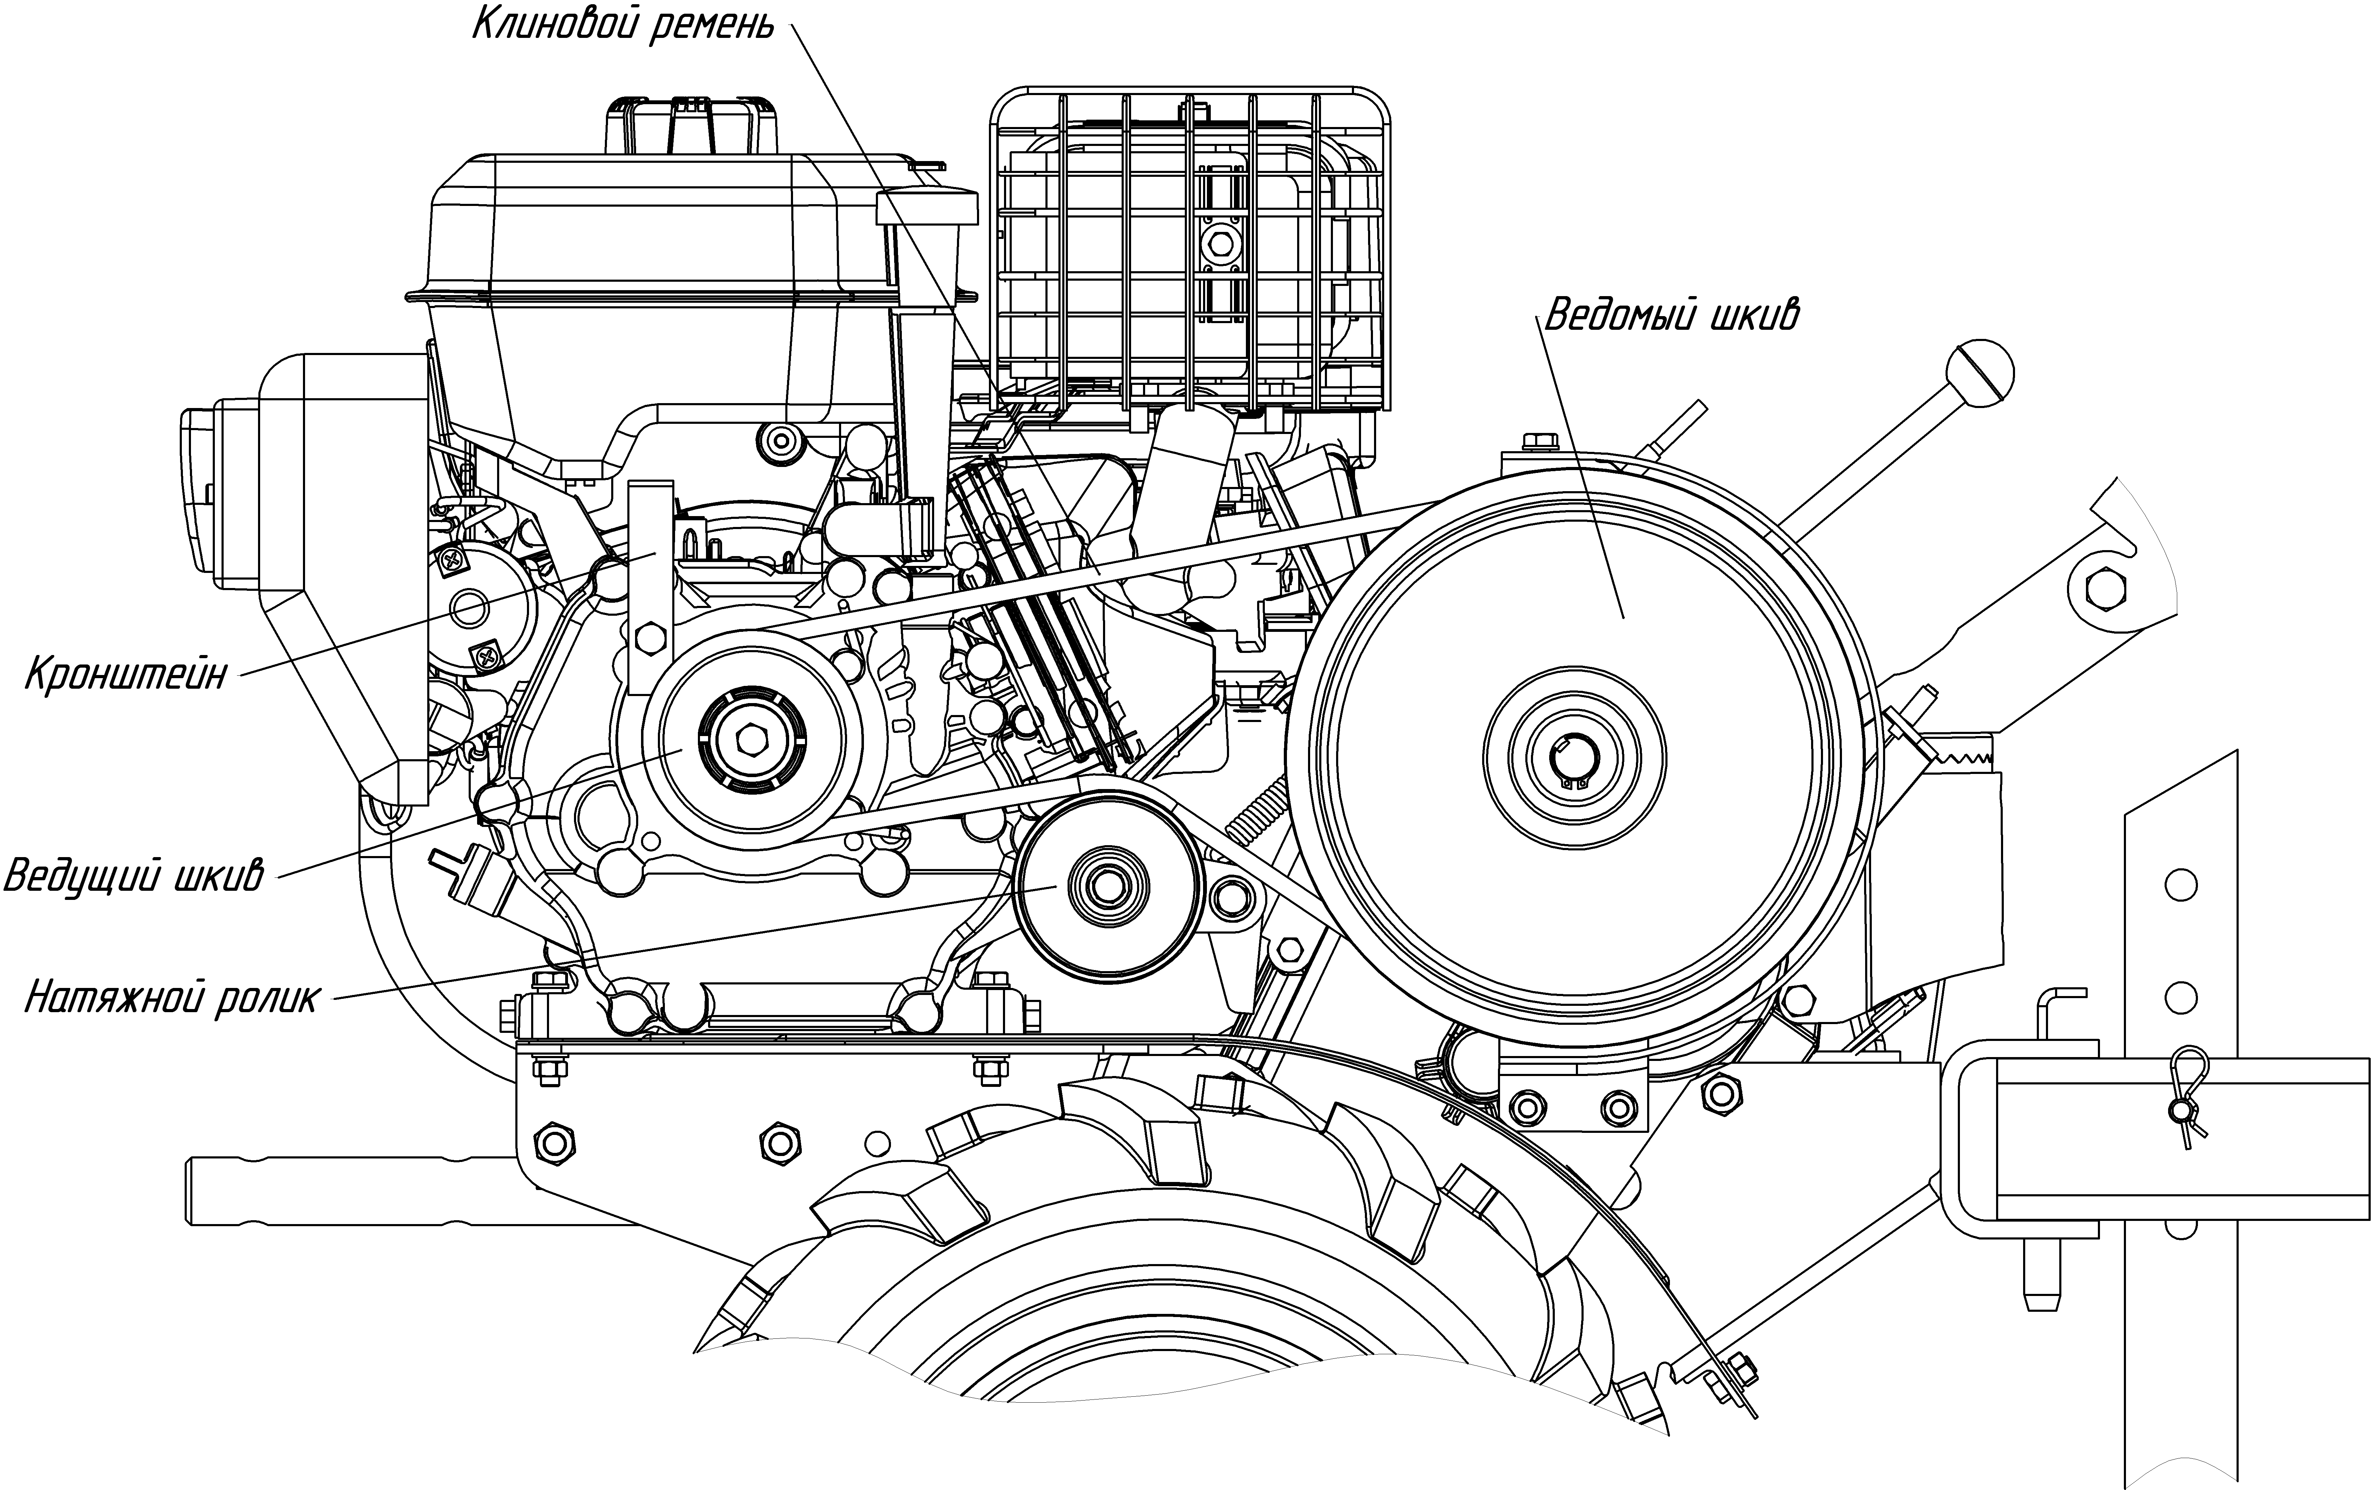
16
Рис.4. Вид мотоблока слева (щиток снят).

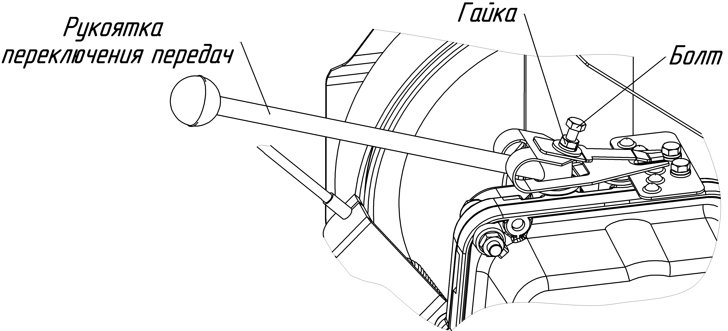
Рис.5. Установка рукоятки переключения передач
Рычаг сцепления (рис.1, 2, 3, 7) – расположена на левой рукоятке руля, предназначена для включения/выключения сцепления.
При нажатии рукоятки подвижным роликом производится натяжение ведомой ветки приводного ремня, при этом крутящий момент от двигателя начинает передаваться на входной вал редуктора. При снятии усилия с рукоятки происходит автоматически остановка колес.
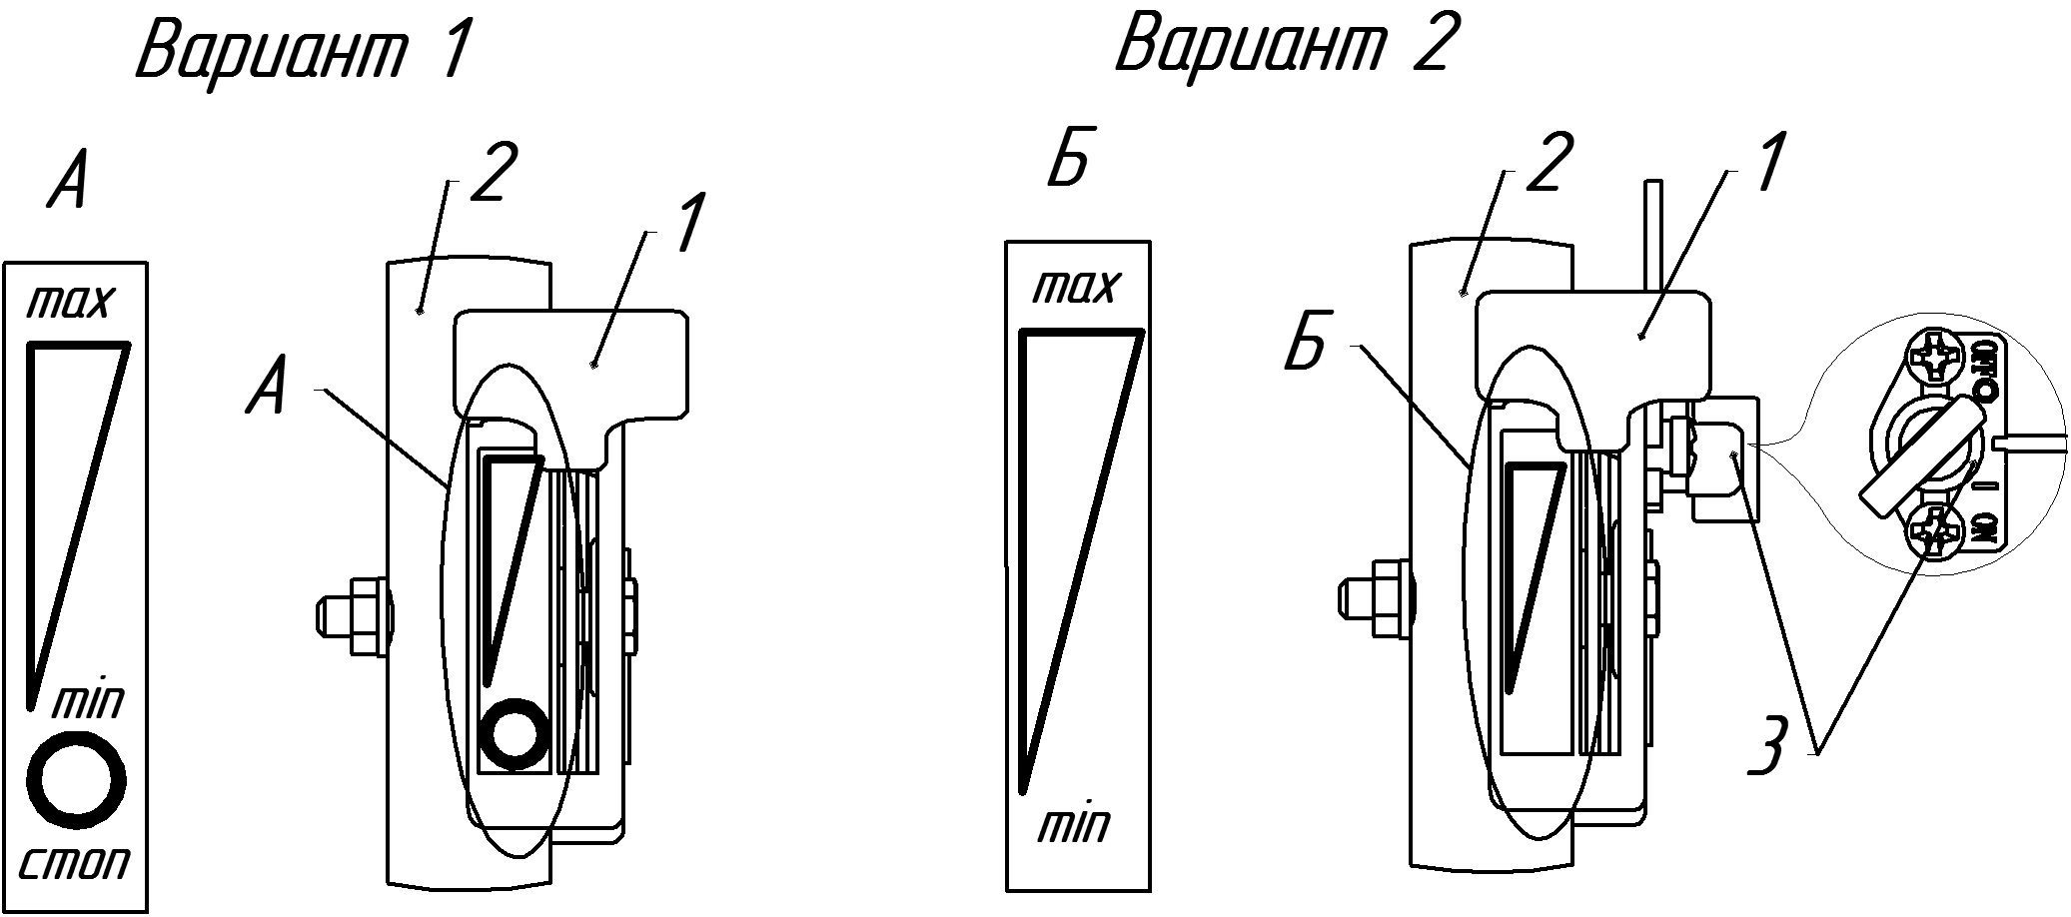
Рис.6. Дистанционное управление двигателем
1 – ручка газа (рычаг управления дроссельной заслонкой двигателя); 2 – правая половина руля; 3 – аварийный выключатель останова двигателя
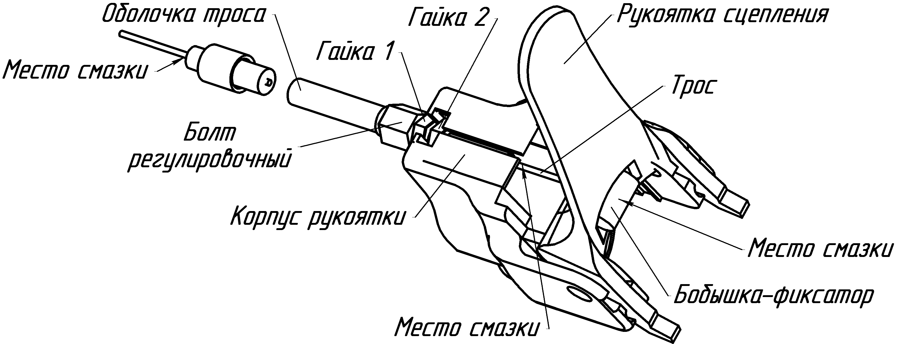
Рис.7. Заделка троса в рукоятке сцепления
Рычаг расцепления колес (рис.1, 2, 3, 8) – расположен на правой рукоятке руля, предназначен для отключения привода левого колеса.
Полное нажатие рукоятки позволяет отключить вращение левой полуоси редуктора с целью облегчения выполнения разворота мотоблока при выполнении трудоемких работ, например, культивации почвы.
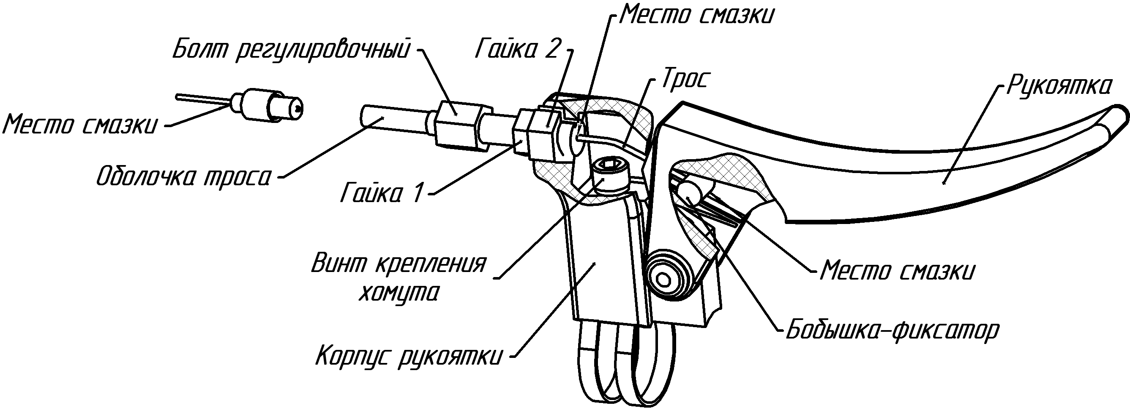
Рис.8. Заделка троса разобщения в рукоятке
Для облегчения поворота мотоблока в левую сторону при культивации почвы, необходимо:
– остановить мотоблок, отпустив рычаг сцепления (рис.1, 2);
– нажать на рычаг расцепления колес (рис.1, 2);
– нажать на рычаг сцепления колес и повернуть влево;
– после завершения поворота отпустить рычаг сцепления и остановить мотоблок;
– отпустить рычаг расцепления колес.
ЗАПРЕЩАЕТСЯ! Нажимать на рычаг расцепления колес при движении мотоблока и нажатом рычаге сцепления, так как это может привести к повреждению шлицов механизма расцепления в редукторе.

8. ТРЕБОВАНИЯ ПО ТЕХНИКЕ БЕЗОПАСНОСТИ
Настоящие требования устанавливают меры безопасности при работе с мотоблоком.
При работе с МБ соблюдайте требования настоящего руководства установленные на продолжительность работы за 8-ми часовой рабочий день:
ДОПУСТИМОЕ ВРЕМЯ РАБОТЫ ОДНОГО ОПЕРАТОРА НЕ ДОЛЖНО ПРЕВЫШАТЬ 2-Х ЧАСОВ БЕЗ ПЕРЕРЫВА.
ПРИ ОБУЧЕНИИ:
- Изучите внимательно данное Руководство.
Перед работой с МБ следует ознакомиться с его устройством и четко усвоить функции и назначение элементов управления, знать как быстро остановить МБ и двигатель. Убедитесь, что все защитные приспособления над вращающимися частями в порядке и приведены в рабочее положение.
- Дети и молодые люди в возрасте до 18 лет не должны допускаться к работе с мотоблоком.
- Запрещается работать, находясь под действием алкоголя или лекарств, а также при плохом самочувствии.
- Если МБ передается кому-либо во временное пользование, обеспечьте его данным Руководством и Руководством по эксплуатации двигателя. Необходимо, чтобы новый пользователь овладел принципами управления МБ и правилами по технике безопасности.

ПРИ ПОДГОТОВКЕ К РАБОТЕ
  - Удалите посторонние предметы, которые могут быть подхвачены рабочими органами, из предполагаемой зоны работ. Пребывание в опасной зоне работ, людей и животных, запрещено.
  - ЗАПРЕЩАЕТСЯ работать с МБ после приема лекарств, употребления алкогольных напитков или наркологических веществ, которые могут оказывать негативное влияние на реакции работающего. Работать с МБ разрешается только в хорошем физическом состоянии.
  - При работе с мотоблоком всегда одевайте прочную обувь, плотную одежду и длинные брюки.
  - Перед запуском двигателя проверьте надежность крепления электрооборудования.
  - Перед началом обработки почвы фрезами-культиваторами убедитесь в правильности установки ножей на ступицах и монтажа фрез-культиваторов на полуосях редуктора (рис.13, 14, 15)
  - Перед запуском двигателя убедитесь, что рычаг переключения передач на редукторе находится в одном из нейтральных положений, а рычаг сцепления не нажат и находится в исходном положении.
  - Обращайтесь с топливом аккуратно – оно легко воспламеняется. ЗАПРЕЩАЕТСЯ заливать (доливать) топливо в бак при горячем или работающем двигателе.
  - Заполняйте топливный бак только вне помещений, объем заправки указан в Руководстве по эксплуатации двигателя.
  - После заправки топливный бак надежно закройте крышкой, подтеки устраните при помощи х/б салфетки. Убедитесь, что топливная система герметична и нет течи по топливному баку, бензошлангу и карбюратору, при открытом и закрытом бензокране.
  - Не допускается проводить какие-либо регулировки при работающем двигателе, за исключением случаев, рекомендованных изготовителем.
  - Перед каждым началом работы производите внешний визуальный осмотр МБ, чтобы убедиться, что резьбовые соединения затянуты, рабочие органы оборудования не изношены и не имеют повреждений.
  - МБ и его двигатель снабжены предупреждающими табличками, содержащими важные рекомендации по безопасной работе: внимательное отношение к ним обеспечивает Вашу безопасность. Замените таблички, если надписи становятся неразборчивыми.
ПРИ ЭКСПЛУАТАЦИИ
    - Перед запуском двигателя убедитесь, что сцепление на привод трансмиссии выключено. При запуске двигателя фрезы-культиваторы не должны вращаться.
    - Не запускайте двигатель в помещении – выпускные газы опасны.
    - Не держите руки или ступни ног около вращающихся частей МБ и сменных орудий.
    - ЗАПРЕЩАЕТСЯ работать с мотоблоком под дождем или с мокрыми руками.
    - ЗАПРЕЩАЕТСЯ эксплуатация МБ в случае негерметичности топливной системы.
    - Выбранная скорость вращения фрез-культиваторов должна соответствовать условиям работы и состоянию почвы. Никогда не работайте с МБ на высоких скоростях на скользкой поверхности.
    - Необходимо пользоваться защитными очками при работе с фрезами-культиваторами. При длительной работе с МБ рекомендуется применять средства индивидуальной защиты от шума и вибраций (наушники и перчатки с виброгасящими накладками).
    - Остерегайтесь инерционности вращающихся орудий, перед тем как непосредственно работать с ними дождитесь их полной остановки.
    - Любые работы с МБ производите только при дневном или хорошем искусственном освещении.
    - Не перемещайте МБ собственным ходом на большие расстояния при установленных фрезах-культиваторах.
    - ЗАПРЕЩАЕТСЯ движение мотоблока непосредственно по дорогам общего пользования. Движение возможно только по обочине дороги, а пересекать проезжую часть можно только под прямым углом к полотну дороги, предварительно убедившись в безопасности этого маневра.
    - Скорость движения мотоблока с транспортной тележкой должна соответствовать условиям окружающей среды и массе перевозимого груза.
    - На твердых почвах культивацию проводите в несколько заходов, с каждым разом увеличивая глубину обработки. В такой почве может быть много камней. Если они небольшие, то МБ выкапывает их, при этом фрезы должны вращаться как можно медленнее.
    - Во время работы внимательно отслеживайте попадание посторонних предметов в рабочие органы мотоблока.
    - После столкновения с посторонним объектом остановите двигатель, тщательно осмотрите МБ на предмет повреждений и устраните их перед повторным запуском.
    - При засорении ножей фрез-культиваторов, остановитесь, заглушите двигатель, зафиксируйте МБ в устойчивом положении. Очистку производите в защитных перчатках с помощью любого подходящего предмета (например, ограничителем МБ).
    - При поврежденных кромках режущих ножей фрез-культиваторов данные ножи необходимо заменить.
    - Снятие фрез-культиваторов производите только при остановленном двигателе и выключенном сцеплении.
    - Если МБ заработал с повышенной вибрацией, остановите двигатель и немедленно выясните причину. Появление вибраций – это предупреждение о возникающей неисправности.
    - ЗАПРЕЩАЕТСЯ производить фрезерование почвы без установленных защитных кожухов и крыльев (закрылков).
    - ВНИМАНИЕ! Допускается использовать только стопора, входящие в комплектацию МБ. (рис.13, поз.2)
    - Не позволяйте посторонним находиться в непосредственной близости от работающего мотоблока. Не допускайте к работающему МБ детей и домашних животных.
    - Не перегружайте МБ, работая на слишком большую глубину и продолжительно с высокими оборотами двигателя.
    - Используйте приспособления и аксессуары, принятые и рекомендованные изготовителем МБ.
    - Будьте осторожными при работе с тяжелыми почвами. Фреза может застрять в земле и потянуть МБ вперед. В этом случае необходимо отпустить руль и не пытаться удерживать МБ.
    - Не работайте с МБ на крутых (свыше 15°) склонах.
    - Если предстоит работать на склоне, топливный бак надо заправить наполовину, чтобы предотвратить розлив бензина.
    - Для предупреждения опрокидывания работайте с МБ на склонах сверху вниз, установив максимальное количество фрез. Оператору запрещается находиться на склоне ниже МБ.
    - Если МБ остается без надзора или перед его транспортировкой, необходимо заглушить двигатель, рычаг переключения передач установить в положение любой из передач переднего хода. Закрыть топливный кран.
    - Защитные устройства и щитки должны быть установлены на соответствующие места и надежно закреплены с помощью исправного стандартного инструмента (рис.9).
    - При любых нарушениях рулевого управления следует немедленно остановить МБ и устранить неисправность.
    - ЗАПРЕЩАЕТСЯ изменять положение руля во время работы во избежание несчастных случаев.
    - ЗАПРЕЩАЕТСЯ поднимать или транспортировать МБ с работающим двигателем.
    - Проверяйте и поддерживайте равенство давления в пневматических шинах мотоблока и транспортной тележке для обеспечения выдерживания прямолинейного движения.
    - Во время выполнения всех работ и особенно при выполнении разворотов с прицепными и навесными орудиями оператор должен соблюдать безопасную дистанцию относительно прицепных орудий.
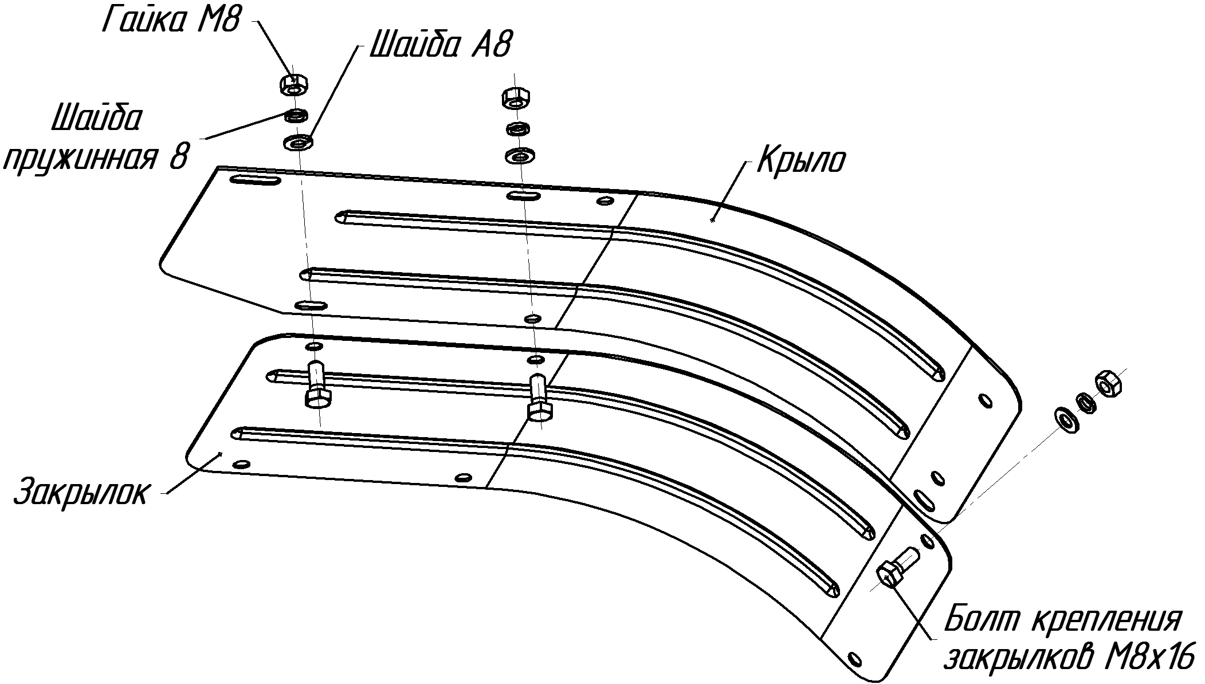
Рис.9. Схема крепления закрылков (дополнительных крыльев)
    - Во время поездок с тележкой не покидайте место за рулем, а также не изменяйте положение руля и рукояток.
    - Работы с транспортной тележкой выполняйте только на максимально широкой колее, используя удлинители полуосей.
    - ЗАПРЕЩАЕТСЯ использование тележек без тормозов или с неисправной тормозной системой.
    - ЗАПРЕЩАЕТСЯ пользоваться рукояткой расцепления колес при движении с тележкой.
    - Перед работой с навесным или прицепным оборудованием ознакомьтесь с Руководством по их назначению, эксплуатации, порядком работы с ними и убедитесь, что все защитные устройства на них находятся в исправном состоянии и приведены в рабочее положение.
    - ЗАПРЕЩАЕТСЯ использовать мотоблок в сцепке с навесными орудиями в качестве транспортного средства.
    - Настоящее Руководство составлено для стандартной комплектации мотоблока. При установке дополнительных приспособлений нужно руководствоваться соответствующими инструкциями, прилагаемыми к этим приспособлениям.
    - Установка и использование с мотоблоком навесных и прицепных орудий и механизмов, не предусмотренных для работы с данной модификацией, а также самостоятельно переделанных – ЗАПРЕЩЕНО, так как может привести к травме.
    - При обслуживании мотоблока и замене расходных материалов следует применять только стандартный инструмент и оригинальные запчасти производства изготовителя мотоблока или предприятий, имеющих соответствующие сертификаты от производителя мототехники.
    - Соблюдение требований по подготовке мотоблока и сменного оборудования для предстоящей работы будет способствовать более полному проявлению эксплуатационных качеств мотоблока и обеспечит его долговечность.
ВНИМАНИЕ! Остановите двигатель перед тем, как:
– отдохнуть от работы;
– оставить мотоблок без присмотра;
– транспортировать мотоблок;
– заправить топливом двигатель;
– провести техническое обслуживание;
– заменить сменное оборудование;
– слить топливо.
ПОСЛЕ ОКОНЧАНИЯ РАБОТЫ
        - Установите мотоблок на ровное место.
        - Закройте кран подачи топлива на двигателе.
        - Выньте ключ из замка зажигания (только для модификаций МБ23-ФС).
ПРИ ХРАНЕНИИ
        - Проверьте крепежные соединения двигателя и мотоблока, чтобы быть уверенным, что мотоблок находится в рабочем состоянии.
        - Храните мотоблок в вертикальном положении, приспособления и аксессуары в рабочем состоянии в зонах, исключающих возможность травмирования.
        - В помещении храните мотоблок с холодным двигателем в удалении от источников возможного очага воспламенения.
        - При хранении мотоблока слейте топливо из бензобака.
        - При хранении (длительное время) ответственных деталей мотоблока и двигателя необходимо всегда следовать рекомендациям Руководства по эксплуатации мотоблока и Руководства по эксплуатации двигателя.
В АВАРИЙНЫХ СИТУАЦИЯХ
Отпустите рукоятку включения сцепления. Переведите ручку управления газом на руле в положение "СТОП" (см. рис.6, 10):
- После столкновения с посторонним объектом остановите двигатель, тщательно осмотрите мотоблок на предмет повреждений и устраните их перед повторным запуском.
- Если мотоблок заработал с повышенной вибрацией, остановите двигатель и немедленно выясните причину. Появление вибрации – это предупреждение о возникающей неисправности.
- Будьте осторожными при работе с тяжелыми почвами. Фреза может застрять в земле и потянуть мотоблок вперед. В этом случае необходимо отпустить руль и не пытаться удерживать мотоблок.
- При любых нарушениях рулевого управления следует немедленно остановить мотоблок и устранить неисправность.
- В случае разгерметизации топливной системы следует немедленно остановить мотоблок и устранить неисправность.
- В случае появления людей и животных в зоне обработки следует немедленно остановить мотоблок.
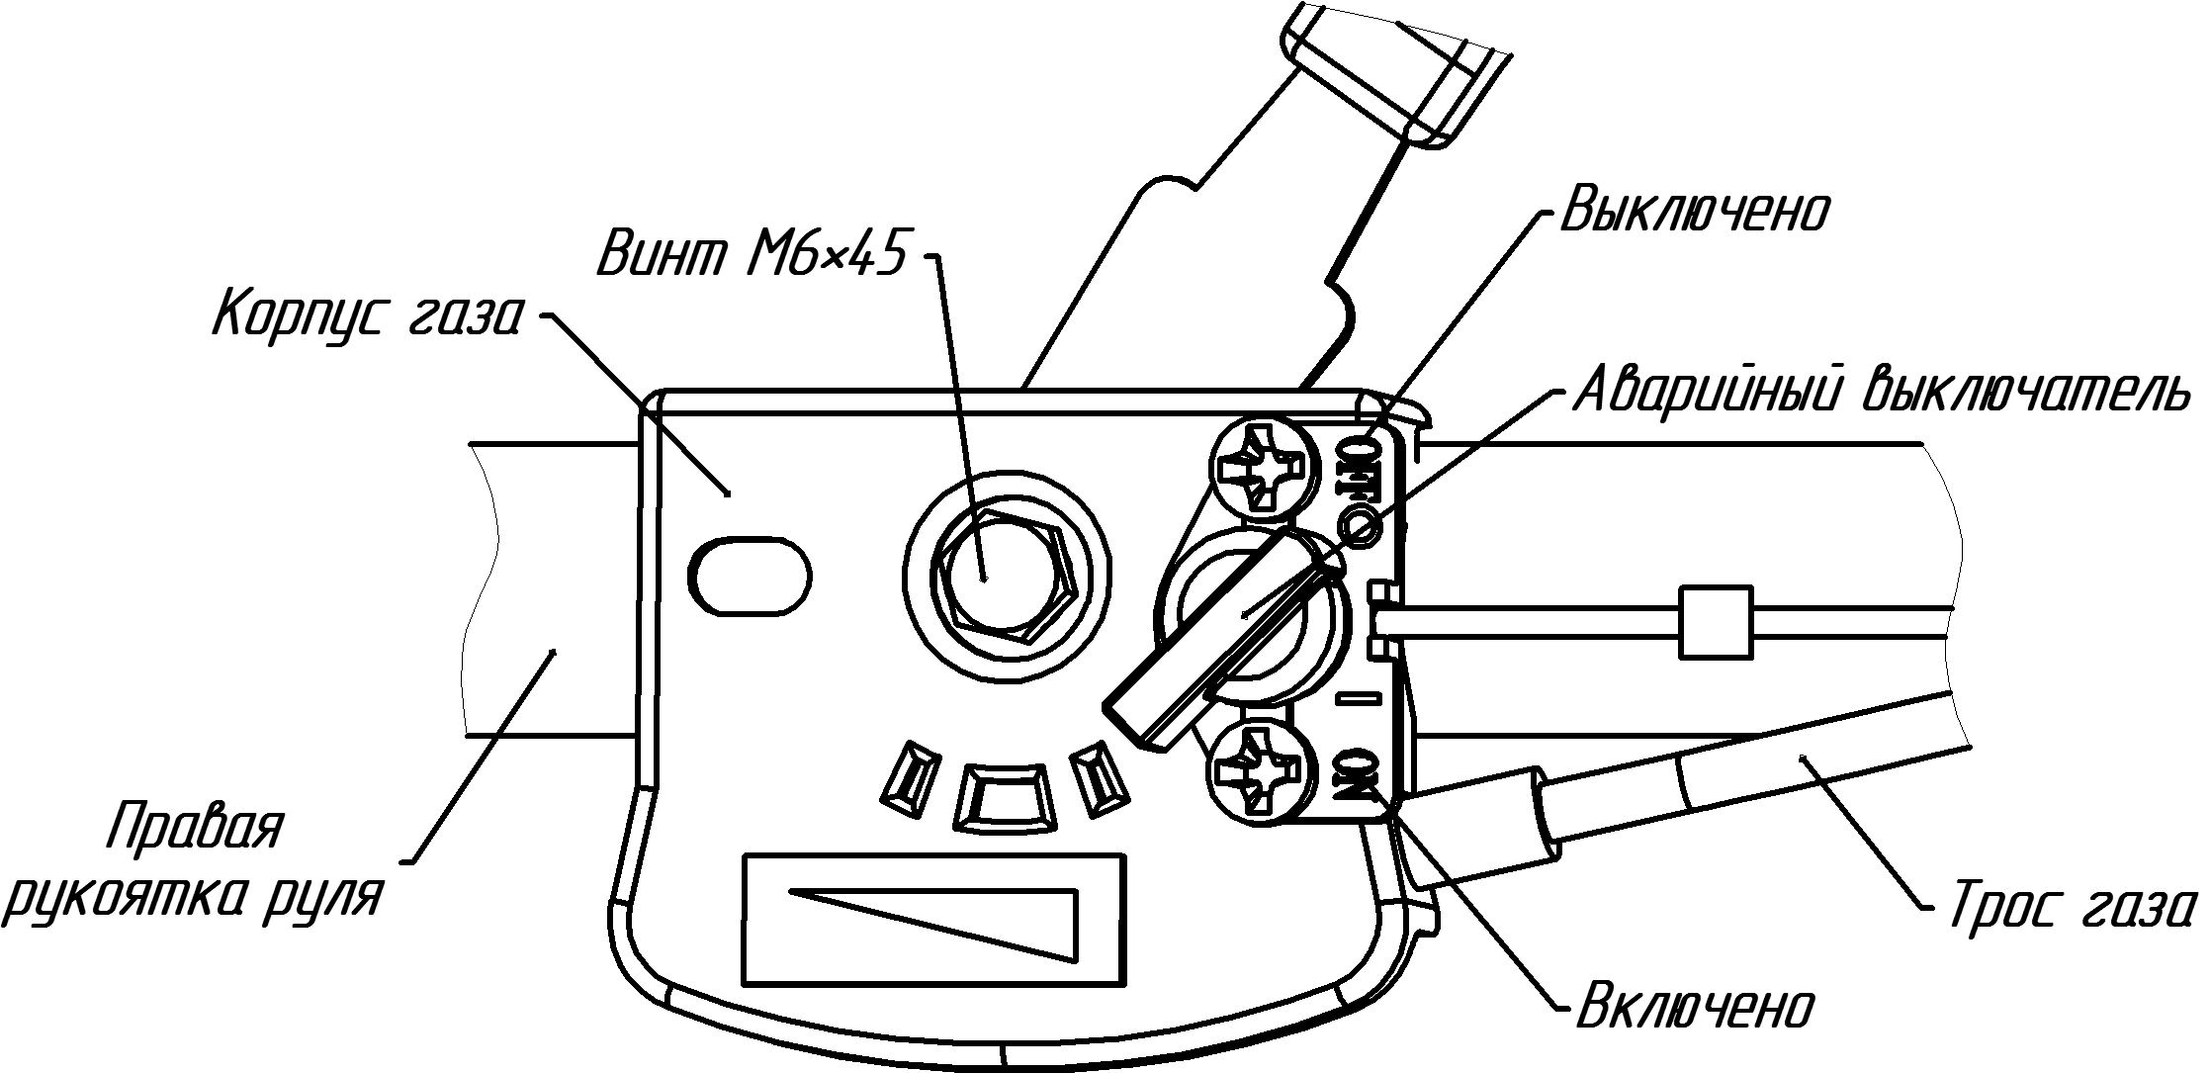
Рис.10. Механизм управления дроссельной заслонкой (газом) двигателя. Аврийный выключатель

9. ПОДГОТОВКА МОТОБЛОКА К РАБОТЕ
Мотоблок поступает потребителю укомплектованным и в собранном виде. Исключение могут составлять отсоединенные и отдельно упакованные сборочные единицы и детали с целью компактного размещения мотоблока в транспортировочной таре.
Перед началом работы с новым мотоблоком необходимо:
          - Осмотреть внешнее состояние мотоблока, проверить его комплектность согласно упаковочного листа.
          - Установить удлинители полуосей на мотоблок (рис.14).
          - Установить (если не установлены) "–" клемму на аккумулятор и предохранитель (для установки снять крышку с держателя) (только для модификаций МБ23-ФС).
          - Проверьте надежность крепления проводов к стартеру и аккумулятору, также аккумулятора на мотоблоке (только для модификации МБ23-ФС).
          - Установить рулевую колонку и руль на место (см. рис.1).
          - Рукоятку сцепления установить на руль с левой стороны (рис.1, 2, 3). Для установки рукоятки сцепления на руль необходимо:
– вывернуть крепежный винт с шайбой из хомута (хомут установлен на руле);
– установить рукоятку на левую половину руля, совместив отверстие хомута и рукоятки под крепеж;
– ввернуть винт с шайбой в совмещенные отверстия и затянуть от руки до упора.
Регулировка натяжения приводного ремня производится регулировочным болтом в корпусе рукоятки сцепления. При выворачивании регулировочного болта происходит натяжение ремня. По окончании регулировки болт зафиксировать гайкой (рис.7).
Для обеспечения более надежной работы троса сцепления рекомендуется через каждые 25 часов работы или каждый сезон производить смазку троса в месте его фиксации в рукоятке и в месте контакта троса с регулировочным болтом со стороны его резьбовой части (в холодное время года минеральным маслом, в теплое время – консистентной смазкой типа ЛИТОЛ-24) (рис.7).
          - Рычаг расцепления колес установить на руль с правой стороны (рис.1, 2, 3). Для установки рычага на руль необходимо:
– вывести оболочку троса с металлическим упором из кронштейна (рис.11);
– вывести регулировочный болт и тросик из корпуса рукоятки (рис.8);
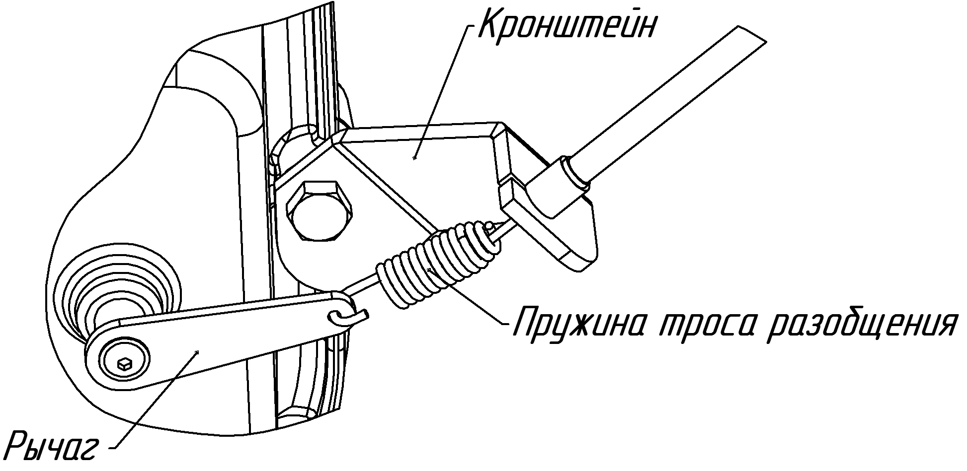
Рис.11. Схема зацепления троса разобщения
– вывернуть винт крепления хомута из корпуса рукоятки (рис.8);
– совместить отверстия под крепеж на хомуте и корпусе рукоятки;
– ввернуть винт с шайбой в совмещенные отверстия и затянуть от руки до упора;
– установить тросик и регулировочный болт на место;
– завести оболочку троса с металлическим упором в кронштейн.
Для проверки работы системы управления расцеплением осей колес, нажмите рычаг расцепления, при этом при повороте мотоблока влево, должно ощущаться значительное облегчение усилий поворота, а левое колесо не должно вращаться. В противном случае, отрегулируйте систему расцепления колес с помощью регулировочного болта и гайки 1 на рукоятке (при заворачивании болта срабатывание происходит позже, а при выворачивании – раньше) (рис.8).
          - Ручку газа установить на правую рукоятку руля с внешней стороны. Закрепить механизм в отверстии с помощью винта М6, пружинной шайбы и гайки М6. Проверить плавность работы механизма возвратно-поступательными движениями рычага.
Трос газа установлен на двигателе. При необходимости монтаж троса газа (троса управления дроссельной заслонкой) выполнить согласно схеме крепления (см. ниже).
Схема крепления троса газа на двигателях:
Мотоблок | Двигатель | Вариант крепления троса газа
МБ23-Б8,0 | Briggs&Stratton I/C 8,0 | I
МБ23-Б10,0 | Briggs&Stratton I/C 10,0 | I
МБ23-Б8,0 PRO | Briggs&Stratton Vanguard 8,0 | II
МБ23-С9,0 PRO | Subaru EX27 | III
МБ23-С7,5 PRO | Subaru EX21 | III
МБ23-Н9,0 PRO | Honda GX270 | IV
МБ23-Б8,0-ФС | Briggs&Stratton I/C 8,0 | I
МБ23-Б10,0-ФС | Briggs&Stratton I/C 10,0 | I
МБ23-С9,0PRO-ФС | Subaru EX27 | III
МБ23-С9,0PRO-Ф | Subaru EX27 | III
МБ23-С7,5PRO-ФС | Subaru EX21 | III
МБ23-YAMAHA (MX200) PRO | Yаmaha МХ200 | III
МБ23-YAMAHA (MX250) PRO | Yаmaha МХ250 | III
МБ23-YAMAHA (MX300) PRO | Yаmaha МХ300 | III
МБ23-Robin CC (EX27) | Robin CC EX27 | III

Вариант I: Вариант III:
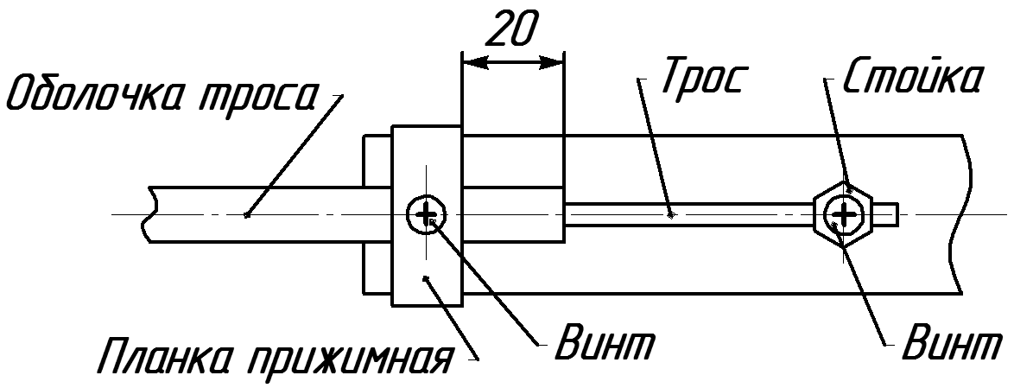
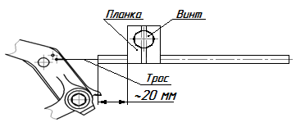

Вариант II: Вариант IV:
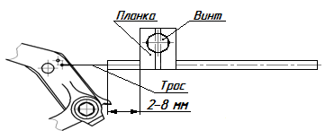
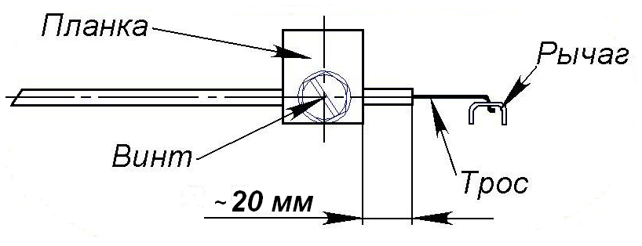

          - Рукоятку переключения передач установить на редуктор. Для установки необходимо (рис.5):
– ослабить гайку на 3-5 оборотов;
– совместить отверстие на рукоятке переключения передач с болтом;
– затянуть болт до упора в отверстии на рукоятке переключения передач (при необходимости ослаблять гайку);
– затянуть гайку до плотного прилегания пружин к рычагу.
          - Установить положение рулевой колонки и руля по высоте и наклону для удобства выполнения определенной работы и надежно закрепить их.
          - Установить рукоятку переключения передач в нейтральное положение.
          - При работе с фрезами-культиваторами необходимо установить закрылки (рис.9).
          - Проверить затяжку резьбовых соединений.
          - Проверить наличие и уровень масла в картере двигателя согласно Руководства по эксплуатации двигателя.
          - Проверить наличие и уровень масла в редукторе. Масло в редукторе заливается до уровня контрольного отверстия. Для проверки уровня масла поставьте МБ на ровную поверхность и выкрутите пробку контроля уровня масла. При достаточном уровне масла в редукторе из контрольного отверстия будет заметна течь масла. Если течи не наблюдается, долейте масло до необходимого уровня.
          - Заполнить топливный бак чистым, без механических примесей и воды, неэтилированным автомобильным бензином. Марка топлива, масла и объемы заправок – согласно Руководства по эксплуатации двигателя.
          - Проверить герметичность топливной системы при закрытом и открытом топливном кране, течи топлива не допускается.
          - Выполнить все операции ежедневного технического обслуживания мотоблока (см. ТЕХНИЧЕСКОЕ ОБСЛУЖИВАНИЕ МОТОБЛОКА).

10. ПОДГОТОВКА ДВИГАТЕЛЯ К РАБОТЕ
Внимательно изучите Руководство по эксплуатации двигателя.
Порядок действий при запуске и прогреве двигателя должен соответствовать требованиям Руководства по эксплуатации двигателя. При этом ручка газа на руле МБ должна быть установлена на 2/3 от положения минимальных оборотов в сторону максимальных оборотов, аварийный выключатель перевести в положение "ON".
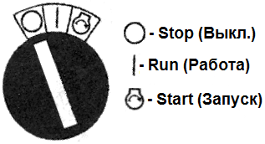
Рис.12. Замок зажигания (электростартер). Ключ в положении "O" (Выкл.).
Запуск производите при вертикальном положении мотоблока.
Запуск двигателя ручным стартером:
Установите ключ в замок зажигания. Ключ в замке зажигания должен быть установлен в положение "❙" ("RUN" – "Работа") (рис.12).
Для запуска необходимо, взяв за ручку стартера, медленно вытянуть пусковой шнур до ощущения легкого сопротивления на рукоятке. Далее, не ослабляя натяжение шнура, быстрым и резким движением потянуть шнур. После запуска или при повторных попытках запуска, медленно отпускайте шнур в направлении пускового устройства.
Запуск двигателя электростартером:
Вставьте ключ в замок зажигания и поверните его в направлении "❙" ("RUN" – "Работа"). Двигатель заводится при последующем повороте ключа вправо (в положение "Start" – "Запуск"). После запуска отпустить ключ зажигания, он вернется в положение "❙" ("RUN" – "Работа") (рис.12).
Если двигатель не заводится сразу, НЕ СЛЕДУЕТ работать стартером более 10 секунд. Перед выполнением следующей попытки запуска необходимо вернуть ключ в положение "❙" ("RUN" – "Работа") и произвести повторный запуск по истечении 20 секунд.
После запуска – прогрейте двигатель в течение двух-трех минут при открытой воздушной заслонке карбюратора (обороты двигателя должны быть устойчивыми).

11. ТРОГАНИЕ С МЕСТА И ДВИЖЕНИЕ МОТОБЛОКА
Чтобы привести в движение мотоблок необходимо:
– перевести работу двигателя, посредством ручки газа, в режим ½ максимальных оборотов;
– не включая сцепления, включить требуемую передачу;
– плавно нажав рычаг сцепления, тронуться с места, постепенно увеличивая обороты двигателя, выйдите на необходимую скорость.
Трогаться можно на любой, заранее выбранной, передаче.
ДЛЯ ПЕРЕКЛЮЧЕНИЯ ПЕРЕДАЧ НЕОБХОДИМО ОСТАНОВИТЬ МОТОБЛОК, отпустив рычаг сцепления. Убедиться в прекращении вращения шкива редуктора, произвести переключение передач и нажав на рычаг сцепления, продолжить движение. При нечетком включении передач рекомендуется сделать кратковременную прокрутку входного вала редуктора (ведомого шкива) и повторить процесс переключения передач.

12. ОСТАНОВКА МОТОБЛОКА
Для остановки движущегося мотоблока необходимо:
– отпустить рукоятку сцепления;
– уменьшить обороты двигателя, установив ручку газа на руле в положение минимальных оборотов;
– перевести рукоятку переключения передач на редукторе в одно из нейтральных положений, дать двигателю поработать на холостых оборотах в течение 1...2 мин;
– установить ручку газа на рукоятке руля в положение "O" ("СТОП") (рис.6) или аварийный выключатель в положение "OFF" (рис.10);
– закрыть кран подачи топлива.
Для остановки мотоблоков с электростартером необходимо повернуть ключ зажигания в положение Stop (Выкл.).
Для аварийной остановки МБ необходимо перевести аварийный останов на руле в положение "OFF" (или установите ручку газа в положение "O" ("СТОП")) (рис.6, 10).
В отдельных модификациях возможны дополнительные варианты остановки двигателя (см. соответствующие Руководства по эксплуатации двигателя).
ПРИ ПЕРЕРЫВЕ В РАБОТЕ ЗАКРОЙТЕ КРАН ПОДАЧИ ТОПЛИВА.
Несоблюдение указаний по остановке может привести к повреждению двигателя.

13. ОБКАТКА МОТОБЛОКА
Длительная и надежная работа мотоблока обеспечивается при правильной эксплуатации, своевременном проведении технического обслуживания и правильной его эксплуатации в НАЧАЛЬНЫЙ ПЕРИОД.
Первые 20 часов эксплуатации мотоблока являются периодом приработки деталей двигателя и трансмиссии.
Перегрузка мотоблока в этот период НЕДОПУСТИМА.
Режим обкатки двигателя следует выполнять в строгом соответствии с требованиями Руководства по эксплуатации двигателя.
Культивацию почвы в период обкатки проводите 4-мя фрезами за несколько заходов и на глубину не более 10 см за один проход.
Не перегружайте мотоблок при работе на тяжелых и каменистых почвах при работе с фрезами-культиваторами.
Используя мотоблок с транспортной тележкой для перевозки грузов, не перегружайте её. Масса перевозимого груза не должна превышать 200 кг.
В период обкатки замену масла в двигателе производите в соответствии с Руководством по эксплуатации двигателя, проверяйте и подтягивайте резьбовые соединения.
После наработки 20 часов проверьте и при необходимости отрегулируйте натяжение приводного ремня.
Регулировка натяжения приводного ремня производится регулировочным болтом в корпусе рукоятки сцепления. При выворачивании регулировочного болта происходит натяжение ремня. По окончании регулировки, необходимо законтрить регулировочный болт, для этого удерживая его в настроенном положении, притянуть гайку 1 к корпусу рукоятки (рис.7).
ВНИМАНИЕ! Помните, что при недостаточной или некачественной обкатке двигателя и трансмиссии значительно сокращается общий срок службы мотоблока.

14. ПОРЯДОК РАБОТЫ С МОТОБЛОКОМ
Настоящее Руководство предназначено для использования в работе мотоблока в стандартной комплектации.
В зависимости от физических данных оператора отрегулируйте положение руля.
Для начала движения мотоблока включите передачу и плавно нажмите рычаг сцепления.
Изменение скорости мотоблока в пределах установленной передачи производится перемещением рычага управления газом двигателя.
Скорость движения мотоблока выбирается в зависимости от вида работ и применяемых орудий и приспособлений.
Мотоблок в агрегате со сменными орудиями можно использовать для выполнения различных работ на земельных участках.
В зависимости от вида выполняемых работ и агрегатируемых орудий необходимо использовать или пневматические колеса, или грунтозацепы, устанавливая их на определенную ширину колеи, а для культивации – определенное (до 6) количество фрез-культиваторов.
Из практики: при вспашке, окучивании и других тяжелых видах работ для уменьшения буксования рекомендуется утяжилить мотоблок дополнительным балластным грузом массой до 50 кг.
Наибольший эффект достигается при установке груза спереди на штырь, при этом на вспашке рекомендуется применение металлических колес (грунтозацепов) Ø460 мм, устанавливаемых на полуоси редуктора через удлинители.
При работе с окучником рекомендуется применять металлические колеса большого диаметра.
Дополнительные утяжилители и металлические колеса не входят в комплектацию мотоблока и приобретаются отдельно через розничную торговую сеть.
Культивация почвы (без оборота пласта):
Соберите фрезы культиваторы как показано на рис.12.
Установите на полуоси и закрепите стопорами необходимое количество фрез-культиваторов (рис.14, 15), установите закрылки (рис.9) и оденьте защитные очки.
ВНИМАНИЕ! ОСТРЫЕ КРОМКИ НОЖЕЙ ДОЛЖНЫ БЫТЬ НАПРАВЛЕНЫ ПО НАПРАВЛЕНИЮ ДВИЖЕНИЯ МОТОБЛОКА.
В сцепную скобу мотоблока установите ограничитель глубины обработки почвы. Ограничитель можно регулировать по высоте выступания, для этого на планке ограничителя предусмотрен ряд отверстий. Выбрав необходимую высоту выступания, совместите ближайшее к этому положению отверстие на планке с отверстием в кронштейне и закрепите планку стопором. Высотное положение ограничителя определяет глубину обработки почвы и подбирается опытным путем.
После обработки полосы 10...15 метров оцените глубину обработки и, при необходимости, проведите корректировку высотного положения ограничителя.
Культивацию легких и средних почв проводите на 2-ой передаче. Возможно применять до 6 фрез.
Культивацию целины, тяжелых и глинистых почв проводите с 4-мя фрезами-культиваторами за несколько проходов на 1-ой передаче, при глубине культивации за один проход 10-15 см.
Ежедневно в период использования изделия для культивации почвы необходимо производить очистку чашек ступиц фрез-культиваторов и редуктора в месте выхода полуосей (для этого необходимо снять ступицу и очистить указанные выше места).
Работы с плугом или окучником:
В сцепную скобу мотоблока присоедините сцепное устройство плуга или окучника. В сцепное устройство установите плуг или окучник.
Регулировку глубины обработки, ширину захвата плугом и захвата ножей культиватора, а также установку их заглубления производите согласно соответствующих Руководств по пользованию этими орудиями после первых пробных заходов.

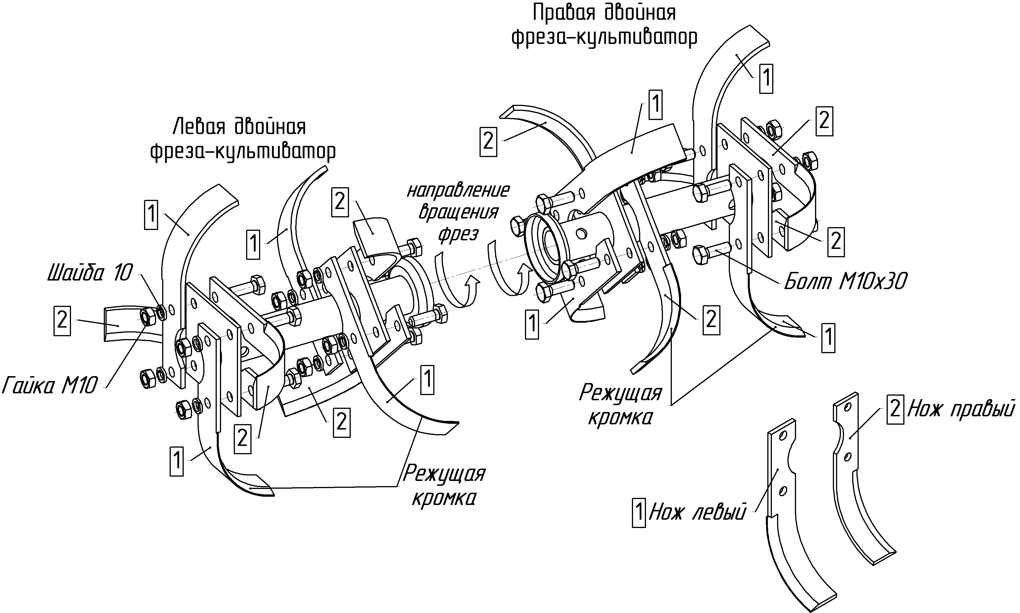
30
Рис.12. Схема сборки двойных фрез-культиваторов

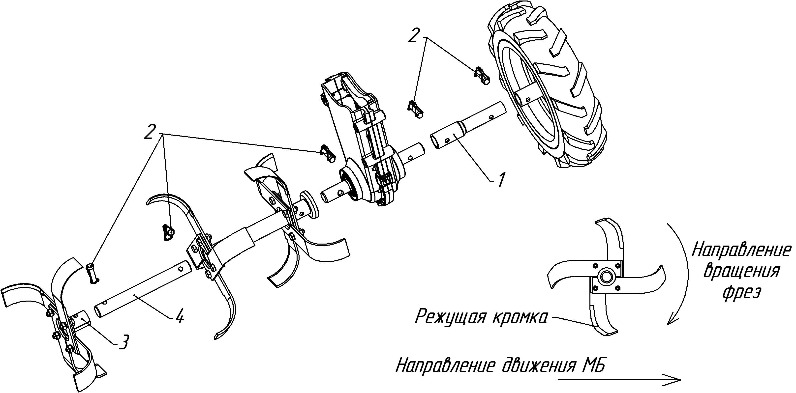
31
Рис.13. Схема установки 6 фрез-культиваторов или колес
1-удлинитель полуосей; 2-стопор; 3-фреза; 4-валик

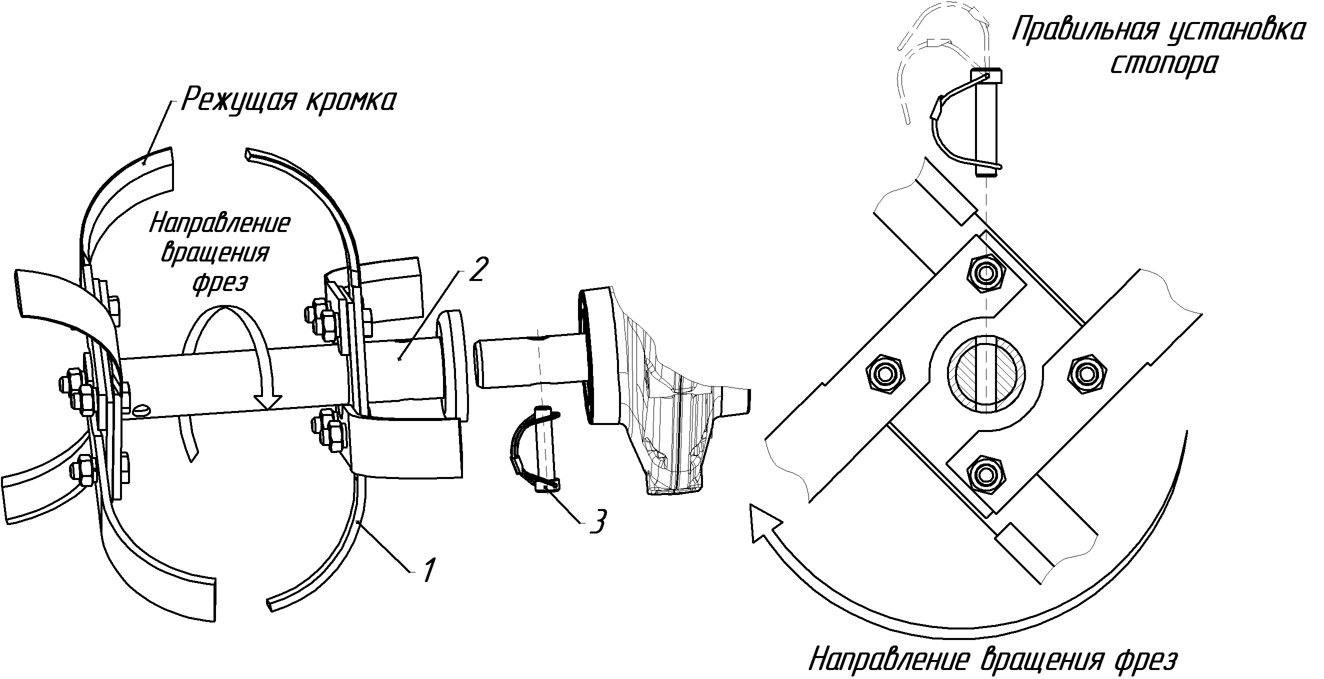
32
Рис.14. Схема установки 4-х фрез-культиваторов
1-нож; 2-ступица; 3-стопор

Работа с транспортной тележкой:
Проверьте техническое состояние тележки, надежность крепления колес, исправность тормозов, давление в шинах тележки и мотоблока (см. раздел 4).
К сцепной скобе мотоблока присоедините тележку. Выставьте руль мотоблока в положение удобное для управления, сидя на тележке.
НЕ ДОПУСКАЕТСЯ!
При движении мотоблока с тележкой выжимать рукоятку сцепления часть её хода, т.к. это приводит к интенсивному износу ремня. Рукоятка сцепления должна быть выжата полностью, до упора!
ЗАПРЕЩАЕТСЯ пользоваться рукояткой расцепления колес при движении с тележкой.
Работы с другими видами навесных и прицепных орудий, включая орудия активного привода, проводите в строгом соответствии с прилагаемой к ним СОПРОВОДИТЕЛЬНОЙ ТЕХНИЧЕСКОЙ ДОКУМЕНТАЦИЕЙ.

15. ЗАПУСК ДВИГАТЕЛЕЙ МОТОБЛОКА В ХОЛОДНОЕ ВРЕМЯ
При использовании мотоблока при минусовых температурах наружного воздуха, необходимо соблюдать некоторые рекомендации по запуску двигателя:
  - Заправка подогретым маслом.
По окончании работы мотоблока, после остановки двигателя, сразу же слейте теплое масло из картера двигателя в отдельную емкость. Перед новым запуском двигателя заправьте картер маслом, подогретым до температуры 60-70°С.
  - Хранение мотоблока в теплом помещении.
  - При невозможности выполнить действия по п.1, перед началом работы необходимо выдержать мотоблок в помещении при температуре от +10°С и выше не менее 4 ч.
  - Запуск двигателя производится с учетом диапазона используемого масла (см. Руководство по эксплуатации двигателя).
ВНИМАНИЕ! Марка заправляемого в двигатель моторного масла в условиях минусовых температур должна соответствовать рекомендациям, изложенным в Руководстве по эксплуатации двигателя.

16. ТЕХНИЧЕСКОЕ ОБСЛУЖИВАНИЕ МОТОБЛОКА
Для поддержания мотоблока в технически исправном состоянии в течение всего времени эксплуатации и его хранения выполняйте нижеперечисленные работы.
ТЕХНИЧЕСКОЕ ОБСЛУЖИВАНИЕ ДВИГАТЕЛЯ ПРОИЗВОДИТЕ В СТРОГОМ СООТВЕТСТВИИ С РУКОВОДСТВОМ/ИНСТРУКЦИЕЙ ПО ЭКСПЛУАТАЦИИ ДВИГАТЕЛЯ.
ЕЖЕДНЕВНОЕ ОБСЛУЖИВАНИЕ (кроме двигателя).
Ежедневно перед началом работы проверять:
- Надежность крепления деталей и узлов мотоблока, при необходимости произвести затяжку резьбовых соединений (см.раздел 4);
- Состояние внешней изоляции высоковольтного и низковольтного провода;
- Состояние и натяжение приводного ремня, расслоение ремня не допускается;
- Отсутствие течи топлива и масла. В случае утечек устранить причину их образования и долить масло или топливо до необходимого уровня;
- Состояние навесного или прицепного оборудования, при необходимости произвести затяжку резьбовых соединений.
Каждый раз после окончания работы очистить МБ от пыли, грязи и насухо протереть. Ежедневно в период использования изделия для культивации почвы необходимо производить очистку чашек ступиц фрез-культиваторов и редуктора в месте выхода полуосей.
ОБСЛУЖИВАНИЕ ПОСЛЕ КАЖДЫХ 25 ЧАСОВ ЭКСПЛУАТАЦИИ (кроме двигателя).
Выполнить работы, предусмотренные предэксплуатационным обслуживанием.
- Произвести смазку троса газа (троса управления дроссельной заслонкой карбюратора двигателя), для этого:
– снять ручку газа (ручку управления дроссельной заслонкой карбюратора) с рукоятки руля и, удерживая ее в вертикальном положении закапать под оболочку троса 5…10 капель любого моторного масла;
– сделать несколько возвратно-поступательных перемещений ручкой газа.
- Смазать трос сцепления (см. раздел 9 п.4).
- Смазать трос расцепления колес, для чего нанесите несколько капель любого моторного масла в зазор между тросом и оболочкой со стороны рукоятки (см. рис.8).
ОБСЛУЖИВАНИЕ РЕДУКТОРА ПОСЛЕ КАЖДЫХ 100 ЧАСОВ ЭКСПЛУАТАЦИИ (кроме двигателя).
- Произвести замену масла в редукторе. Эту операцию лучше выполнять сразу после работы мотоблока, когда масло легче сливается.
– установить мотоблок в вертикальное положение;
– подставить под редуктор емкость не менее 3 литров;
– вывернуть пробку-сапун, очистить ее от загрязнений;
– вывернуть винт слива масла, слить масло из редуктора;
– после слива масла ввернуть винт слива масла с прокладкой, затянуть винт. Масло утилизировать в пункт приема отработанных масел.
– залить свежее трансмиссионное масло 2,2 литра, соответствующей марки и температуры эксплуатации, через отверстие под пробку-сапун.
– ввернуть пробку-сапун.
- Очистить от загрязнений ось рычага натяжения приводного ремня и втулку.
- Смазать моторным маслом ось рычага натяжения приводного ремня и втулки.
- Проверить работоспособность механизма сцепления, отрегулировать натяжение приводного ремня.
ТЕХНИЧЕСКОЕ ОБСЛУЖИВАНИЕ ДВИГАТЕЛЯ.
Работы проводите согласно Руководства по эксплуатации двигателя (глава "Техническое обслуживание").
При переходе к осенне-зимней эксплуатации (температура наружного воздуха ниже +4°С) заменить летние сорта моторных масел на зимние.
При переходе к весенне-летней эксплуатации (температура от +4°С до +35°С) заменить зимние сорта масел на летние (см. раздел "Перед началом работы" Руководства по эксплуатации двигателя).
Для обеспечения необходимого охлаждения двигателя при его использовании в условиях сильной засоренности воздуха, что может возникнуть при культивации почвы с остатками травы или при кошении, следите за тем, чтобы части травы не попадали в зону входного отверстия стартера. Удаляйте сор из зоны воздухозаборного отверстия щеткой или сухой тряпкой.
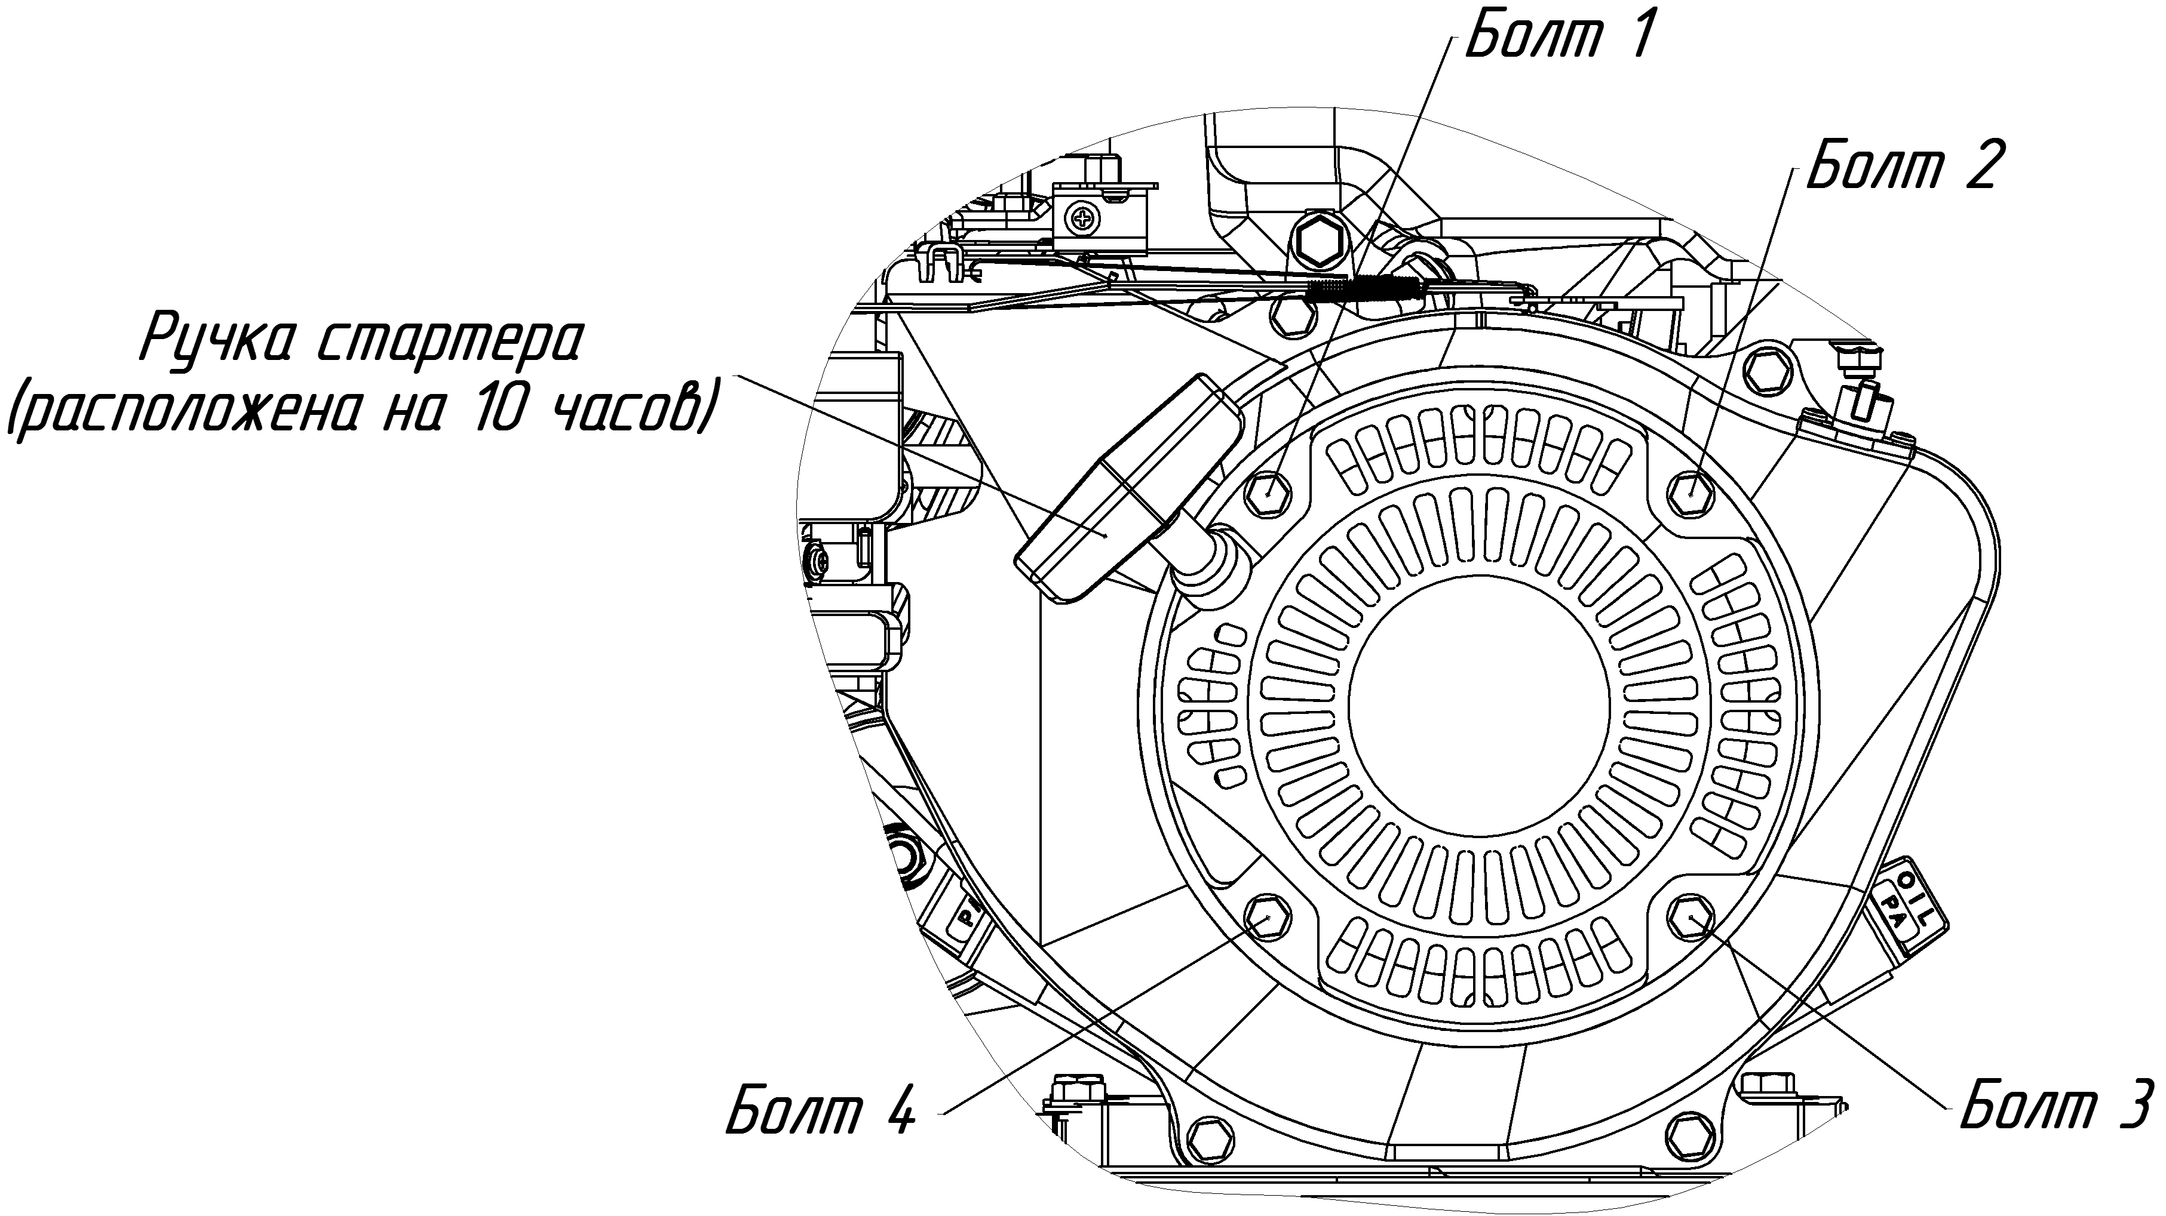
Рис.15 Схема крепления стартера на двигателе
Ежедневно проводите осмотр решетки стартера на отсутствие загрязнений. При необходимости производите чистику стартера двигателя, для чего необходимо:
– открутить 4 болта (см. рис.15);
– снять стартер и очистить от загрязнений полости и ребра на решетке стартера;
– очистить от загрязнений полости и ребра на маховике (крыльчатке) двигателя;
– установить стартер на место таким образом чтобы ручка стартера была расположена на 10 часов (см. рис.15);
– закрутить 4 болта (см. рис.15).

17. ХРАНЕНИЕ МОТОБЛОКА
При перерывах в эксплуатации мотоблока необходимо хранить его в сухом проветриваемом помещении, защищенном от воздействия атмосферных осадков, паров агрессивных жидкостей, газов и частиц сыпучих материалов. Допускается хранение мотоблока на открытом воздухе при условии укрытия его брезентом или другими водонепроницаемыми воздухопроводящими материалами.
Кратковременное хранение МБ (до 1 месяца):
– выполнить работы предусмотренные ежедневным техническим обслуживанием;
– завести двигатель и закрыв топливный кран выработать топливо из карбюратора до остановки двигателя;
– дать двигателю остыть, затем слить топливо из топливного бака;
– отсоединить высоковольтный провод от свечи зажигания;
– для сохранения заряда аккумулятора "–" клемму рекомендуется отключать (только для модификаций МБ23-ФС);
– закрыть воздушную заслонку двигателя;
– смазать моторным маслом наружные поверхности полуосей редуктора и входного вала, ножи фрез-культиваторов обернуть в промасленную бумагу;
– провести консервацию электрооборудования (специальными смазками) (только для модификаций МБ23-ФС).
Порядок работ по кратковременному хранению двигателя изложен в Руководстве по эксплуатации двигателя.
Длительное хранение МБ (более 1 месяца):
– выполнить работы, предусмотренные подготовкой МБ к кратковременному хранению;
– смазать троса управления газом, сцепления и расцепления колес закапав под оболочки тросов 10…15 капель моторного масла любой марки;
– детали мотоблока не имеющие наружных лакокрасочных покрытий, смазать консервационным маслом марки К-17 ГОСТ 10877-76, предварительно очистив их от грязи и обезжирив;
– места с повреждениями лакокрасочного покрытия необходимо предварительно обезжирив подкрасить, либо законсервировать, для предотвращения распространения ржавчины;
– консервацию двигателя проводить согласно Руководства по эксплуатации двигателя (раздел «Подготовка к длительному хранению»);
– при хранении более 6 месяцев "–" клемму рекомендуется отключать, для сохранения заряда аккумулятора (только для модификаций МБ23-ФС).
ВНИМАНИЕ! Для продления срока службы аккумулятора рекомендуется его ежемесячно подзаряжать.
Срок консервации мотоблока и двигателя 12 месяцев, по истечении которого производится переконсервация, для этого:
– расконсервировать двигатель согласно Руководства по эксплуатации двигателя;
– удалить с узлов и деталей МБ консервационную смазку чистой ветошью, смоченной в бензине;
– протереть внешние поверхности деталей МБ сухой ветошью;
– залить топливо в бак;
– вывесив МБ на подставках, запустить двигатель, нажать на рукоятку сцепления и прокрутить колеса в течение 5…10 минут;
– остановить двигатель, дать ему остыть и провести работу по консервации двигателя (согласно Руководства по эксплуатации двигателя) и МБ для дальнейшего хранения (раздел 17).

18. ТРАНСПОРТИРОВКА МОТОБЛОКА
Перед транспортировкой мотоблока на любом виде транспорта выполните работы с двигателем согласно Руководства по эксплуатации двигателя.
      - Полностью слейте топливо из топливного бака и закройте топливный кран.
      - Отсоедините от свечи зажигания высоковольтный провод.
      - Отсоединить аккумулятор от мотоблока (только для модификаций МБ23-ФС).
Погрузку/разгрузку мотоблока производите подъемными средствами грузоподъемностью равной номинальному весу мотоблока умноженному на статический коэффициент 1,5.
Строповку мотоблока производите согласно прилагаемой схеме (рис.16).
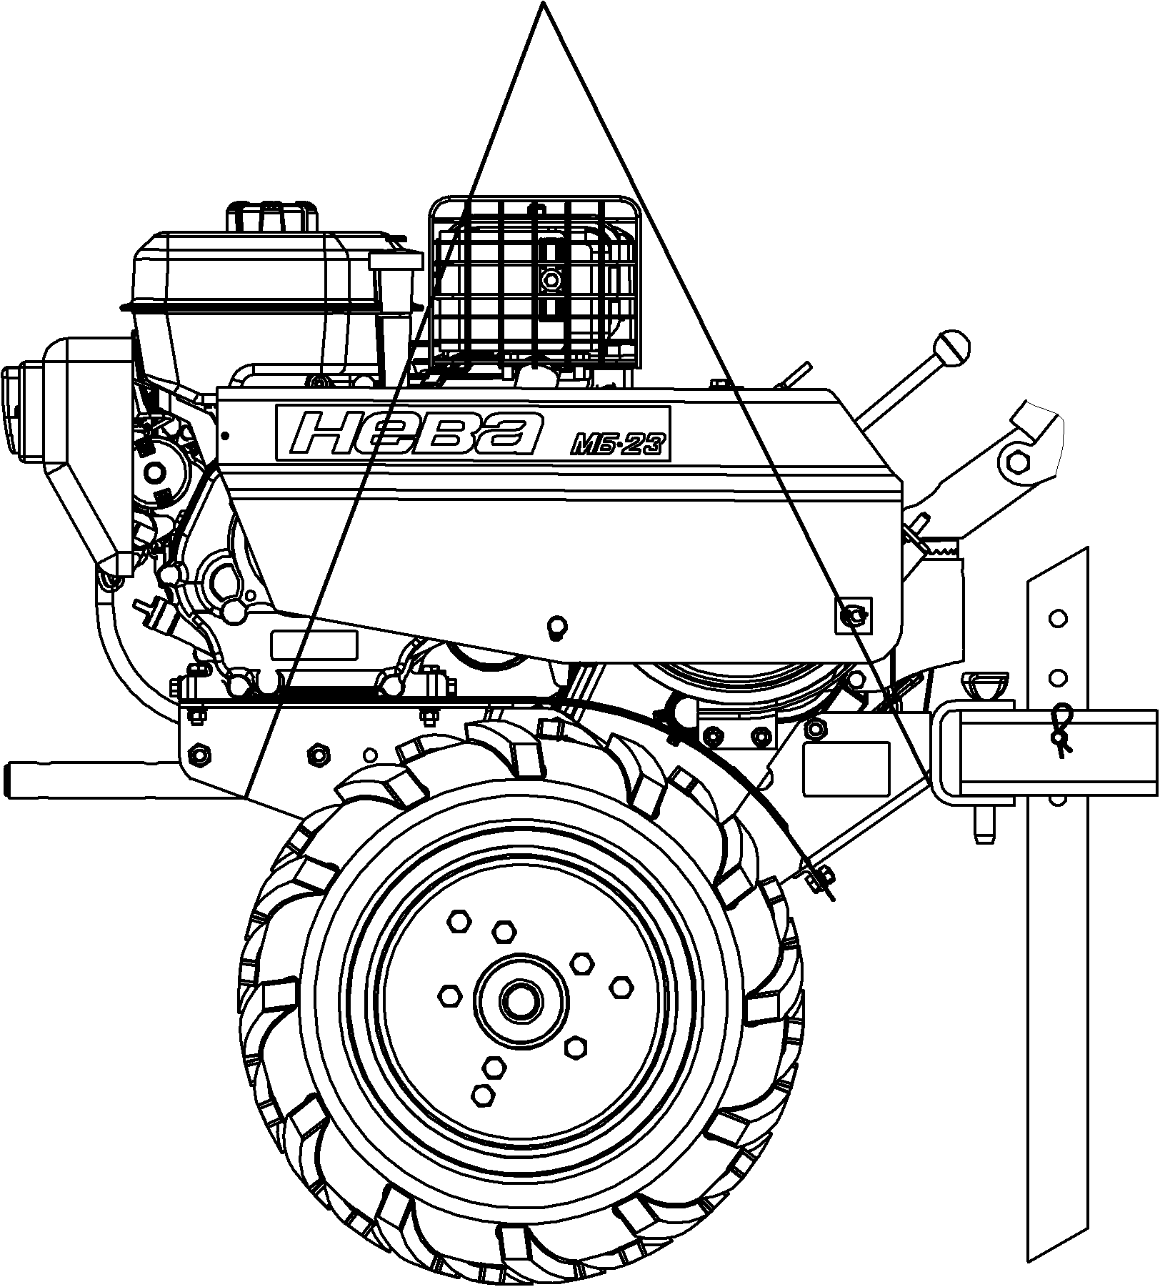
Рис.16. Схема зачаливания мотоблока при погрузке
Мотоблок должен занимать естественное ВЕРТИКАЛЬНОЕ ПОЛОЖЕНИЕ.
Для удобства транспортировки допускается демонтаж рулевой колонки.
ВО ИЗБЕЖАНИЕ ПЕРЕТЕКАНИЯ МАСЛА ИЗ КАРТЕРА ДВИГАТЕЛЯ В ВОЗДУШНЫЙ ФИЛЬТР НЕ ДОПУСКАЕТСЯ ПОЛОЖЕНИЕ МОТОБЛОКА НА БОКУ
Во время транспортировки примите меры для защиты мотоблока от механических повреждений.
Запрещена транспортировка мотоблока в емкостях из-под сыпучих продуктов, угля, цемента, песка и т.п., а также в таре из-под химически активных веществ, могущих вызвать коррозию деталей мотоблока и двигателя.

19. ВОЗМОЖНЫЕ НЕИСПРАВНОСТИ МОТОБЛОКА И МЕТОДЫ ИХ УСТРАНЕНИЯ
Большинство неисправностей, возникших после истечения гарантийного срока желательно устранять в специализированных сервисных центрах, однако некоторые неисправности при наличие опыта можно устранить самостоятельно. Характерные неисправности, признаки их проявления и методы устранения приведены в таблице 3:
Таблица 3
Неисправность, внешнее проявление | Вероятная причина | Методы устранения
При работающем двигателе и включенной передаче фрезы не вращаются или вращаются медленно | Обрыв приводного ремня | Заменить ремень
 | Недостаточное натяжение ремня | Отрегулировать натяжение
 | Поломка пружины натяжения | Заменить трос сцепления
 | Расслоение приводного ремня | Заменить ремень
 | Наличие большого количества растительных остатков на выходных валах редуктора | Удалить растительные остатки, используя любой подходящий инструмент
 | Наличие твердых посторонних предметов в рабочих органах орудий | Удалить посторонние предметы, используя любой подходящий инструмент
 | Срезало шпонку шкива отбора мощности | Заменить шпонку
 | Отсутствие или поломка стопоров | Заменить стопора
Периодическое касание ножей за корпус редуктора или пневмоколес за защитные крылья | Деформация ножей при ударах о твердые включения в почве | Заменить комплект ножей на фрезе полностью
 | Деформация крыльев | Выправить крылья
Не горит фара | Перегорела лампочка | Заменить лампочку
Не горит фара | Перегорел предохранитель | Заменить предохранитель
Не горит фара | Разрядился аккумулятор | Зарядить аккумулятор  (рекомендуемое зарядное уст-во: Сонар УЗ 201П)
Не горит фара | Обрыв провода | Соединить провод
Не крутится стартер | Разрадился аккумулятор | Зарядить аккумулятор  (рекомендуемое зарядное уст-во: Сонар УЗ 201П)
Не крутится стартер | Обрыв провода | Соединить провод
Течь масла по разъему редуктора | Ослабление отдельных болтов | Проверить затяжку и затянуть болтовые соединения на редукторе
Течь масла по валам редуктора | Засорение суфлирующего отверстия | Прочистить отверстие
Течь масла по валам редуктора | Износ или повреждение уплотнительных манжет | Заменить поврежденные манжеты

20. УТИЛИЗАЦИЯ
После выработки срока службы мотоблок подлежит техническому осмотру. Особое внимание при дефектации деталей и сборочных единиц мотоблока следует обратить на состояние клинового ремня, детали поршневой группы двигателя, элементов системы зажигания, цепей, манжет и звездочек редуктора.
Для утилизации полностью исчерпавшего свой ресурс мотоблока необходимо:
- слить остатки масел и бензина из двигателя и редуктора и сдать их в пункт приема отработанных ГСМ;
- произвести разборку мотоблока, отделив пластмассовые и резиновые детали от металлических;
- самостоятельно сдать детали в соответствующие пункты приема вторсырья либо обратиться в организацию специализирующуюся на приеме и переработки вторресурсов.

